**UNIVERSIDAD AUTÓNOMA “TOMÁS FRÍAS”**

**FACULTAD DE INGENIERÍA TECNÓGICA**

**CARRERA DE INGENIERÍA ELECTRÓNICA**



DISEÑO, CONSTRUCCIÓN DE UNA MÁQUINA AMASADORA Y DOSIFICADORA DE INGREDIENTES PARA EL AMASADO DE PAN

**“INVESTIGACION”**

**AUTOR:** UNIV. CIPRIAN JANCO QUISPE

**GESTIÓN - 2019**

**POTOSÍ – BOLIVIA**

## RESUMEN

Actualmente en la región Norte de departamento de Potosí, específicamente en Villa imperial, existe un gran número de microempresas panificadoras, hoy en día este proceso se realiza en mesas para moldear y amasar el pan manualmente, los cuales son los elementos que generan mayores costos en las empresas, con la pérdida de tiempo, mano obra y materia prima, para conseguir la homogeneidad de la mezcla. Con fin de disminuir estas malas prácticas, existen diversas herramientas y métodos que permiten llevar un mayor control en las empresas, mejorando la productividad. Para este trabajo primero se analizó que la perdida de rendimiento y productividad, centrándose en la etapa de amasado y un sistema dispensador para los ingredientes, la cual se puede optimizar mediante la tecnificación de este proceso, para elaborar productos con mejor calidad. De esta manera se analizaron los parámetros de diseño de una máquina amasadora y su sistema de dispensador controlados por tiempos, haciendo uso de los fundamentos de elementos de máquinas, en lo que concierne a dimensiones y sus propiedades estructurales. Por consiguiente, con este diseño se espera; mejorar el estilo de vida de los trabajadores ayudando a una mayor productividad y calidad en los productos fabricados en el rubro de panificación, asimismo generando un menor costo en la producción.

El presente proyecto describe el diseño y construcción de una maquina amasadora de pan y dosificador de los ingredientes necesarios del mismo, usando como controlador PIC (Micro ML-CHIP1 Basado en PIC16F876A de 28 Pines) y todo tipo de componentes necesario

***Palabras Claves:*** *Amasadora, Dosificador, Beneficios, Calidad, Fabricar, Optimizar, Problemática, Recursos.*

## ÍNDICE

RESUMEN i

ÍNDICE ii

ÍNDICE DE FIGURAS viii

ÍNDICE DE TABLAS ix

ÍNDICE DE GRÁFICOS x

ÍNDICE DE ANEXOS xi

INTRODUCCIÓN 1

ANTECEDENTES 1

JUSTIFICACIÓN 2

TEÓRICO 3

PRÁCTICO 3

OBJETO DE INVESTIGACIÓN 4

PLANTEAMIENTO DEL PROBLEMA. 4

CAUSAS QUE ORIGINAN EL PROBLEMA. 4

CONSECUENCIAS O MANIFESTACIONES DEL PROBLEMA. 5

FORMULACIÓN DEL PROBLEMA 5

OBJETIVO GENERAL 5

OBJETIVOS ESPECÍFICOS 5

PREGUNTAS CIENTÍFICAS 6

TAREAS DE INVESTIGACIÓN 6

HIPÓTESIS 6

ALCANCE DE LA INVESTIGACIÓN 7

TEMPORAL 7

ESPACIAL 7

DISEÑO METODOLÓGICO 7

TIPO DE INVESTIGACIÓN 7

MÉTODOS TEÓRICOS 7

MÉTODOS EMPÍRICOS 8

TÉCNICAS E INSTRUMENTOS DE INVESTIGACIÓN 8

IMPORTANCIA CIENTÍFICA 8

APORTE TEÓRICO 8

SIGNIFICACIÓN PRÁCTICA 9

NOVEDAD CIENTÍFICA 9

INNOVACIÓN Y APLICACIÓN DE TECNOLOGÍA EN LAS PANADERÍAS 9

CAPITULO I 10

MARCO TEÓRICO 10

1. AMASADORA 10

1.1. TIPOS DE AMASADORAS 10

1.1.1. LA AMASADORA ESPIRAL 10

1.1.2. LA AMASADORA DE BRAZOS 12

1.1.3. LA AMASADORA DE EJE OBLICUO 13

1.1.4. FORMACIÓN DE LA MASA 14

1.2. DOSIFICADOR 15

1.2.1. DOSIFICADORES DE TORNILLO TRANSPORTADOR 16

1.3. DOSIFICADOR DE LÍQUIDOS 16

1.3.1. DOSIFICADORES VOLUMÉTRICOS PARA LÍQUIDOS. 16

1.4. AUTOMATIZACIÓN 17

1.4.1. ¿QUÉ ES UN SISTEMA AUTOMATIZADO? 17

1.5. SISTEMAS EN LAZO ABIERTO 18

1.5.1. DEFINICIÓN Y CARACTERÍSTICAS 18

1.5.2. ELEMENTOS BÁSICOS 19

1.6. SISTEMAS EN LAZO CERRADO 19

1.7. FORMAS DE CONTROL 20

1.7.1. CONTROLADOR ON-OFF 20

1.7.2. CONTROL PROGRAMADO (PLC) 22

1.7.3. CONTROL CABLEADO 22

1.7.3.1. TECNOLOGÍAS CABLEADAS 22

1.7.3.2. MECANICA 23

1.7.3.3. ELECTRÓNICA 24

1.7.3.4. ELECTRICA: 24

1.7.3.5. ELECTRONEUMÁTICA 25

1.8. DIFERENCIA ENTRE UN PLC Y UN PIC 26

1.9. MICROCONTROLADOR 27

1.10. INTERFAZ ELECTRONICA DE POTENCIA 28

CAPÍTULO 2 30

DIAGNOSTICO 30

2. OBJETO DE ESTUDIO. 30

2.1. GENERALIDADES DEL MERCADO 31

2.2. JUSTIFICACIÓN DEL DISEÑO DE LA AMASADORA 31

2.2.1. ACEPTACIÓN DE LA MÁQUINA AMASADORA DE PAN Y DOSIFICADORA AUTOMATICA 31

CAPITULO III 41

PROPUESTA 41

3. DISEÑO Y CONSTRUCCIÓN DE LA AMASADORA 41

3.1. DISEÑO DE FORMA DE LA AMASADORA 41

3.2. DISEÑO DEL DOSIFICADOR DE SOLIDOS 42

3.3. CÁLCULO DE LOS MATERIALES PARA LA CONSTRUCCIÓN DE LA AMASADORA 44

3.3.1. PARÁMETROS DE DISEÑOS: 44

3.3.1.1. CARACTERÍSTICAS DE LA MASA DE PAN: 44

3.3.2. DISEÑO MECÁNICO DEL EJE Y BRAZOS PARA EL AMASADO 47

3.3.3. SELECCIÓN DE LOS ELEMENTOS DE TRANSMISIÓN 47

3.3.3.1. MOTOR Y REDUCTOR: 48

3.3.4. SELECCIÓN DE LAS POLEAS 49

3.3.5. DISEÑO PARA LA UBICACIÓN DE LAS CHUMACERAS 50

3.4. CÁLCULO DE LOS MATERIALES PARA LA CONSTRUCCIÓN DEL DOSIFICADOR 52

3.4.1. CÁLCULOS Y DIMENSIONAMIENTO DE LA TOLVA 54

3.5. DISEÑO DEL DOSIFICADOR DE LIQUIDOS 55

3.6. CONSTRUCCIÓN DE LA MÁQUINA 56

3.7. AUTOMATIZACIÓN 59

3.7.1. FUNDAMENTACIÓN PARA LA AUTOMATIZACION 59

3.7.2. ESPECIFICACIONES DE PROGRAMACIÓN PARA EL MICROCONTROLADOR (PIC16F876A) 60

3.7.3. MAPA DE MEMORIA DE LOS MICROCONTROLADORES PIC 60

3.7.4. MEMORIA DE PROGRAMA 61

3.7.5. PALABRA DE CONFIGURACIÓN 62

3.7.6. LOCALIDADES ID 62

3.7.7. MEMORIA DE DATOS 62

3.7.8. REQUERIMIENTOS PARA LA PROGRAMACIÓN DE LOS MICROCONTROLADORES PIC Y ARDUINO 63

3.7.9. DISPLAY LCD 66

3.7.10. CONTACTOR 67

3.7.11. RELÉ 67

3.7.12. TRIAC 67

3.7.12.1. APLICACIONES MÁS COMUNES 68

3.7.13. ZÓCALO 68

3.7.14. DIAGRAMA DE POTENCIA PARA EL ENCENDIDO DEL MOTOR. 69

3.7.15. DIAGRAMA DE CONTROL 70

3.7.16. GRAFICAS DE LOS ELEMENTOS Y CONEXIONES DE LA MÁQUINA AMASADORA Y DOSIFICADORA SEMI AUTOMATICA 71

3.8. CÁLCULO DE COSTOS PARA LA CONSTRUCCIÓN DE LA MÁQUINA 73

3.7.17. COSTOS DIRECTOS 73

3.7.18. COSTOS INDIRECTOS 75

3.7.19. COSTO DE AUTOMATIZACIÓN (C.A.) 75

3.8. PLANEACIÓN 76

3.9. PREVISIÓN DE LA EVALUACIÓN 77

3.10. PRUEBAS Y AJUSTES 77

CONCLUCIONES 79

RECOMENDACIONES 80

BIBLIOGRAFÍA 81

ANEXOS A 82

ANEXOS B 87

## ÍNDICE DE FIGURAS

FIGURA 1: AMASADORA EXPIRAL 11

FIGURA 2: AMASADOR DE BRAZOS 12

FIGURA 3: AMASADOR DE EJE OBLICUO 13

FIGURA 4: Mezcla mediante una amasadora 15

FIGURA 5: Esquema dosificador de tornillo 16

FIGURA 6 Dosificador volumétrico 17

FIGURA 7:Elementos de control de un sistema de lazo Abierto 19

FIGURA 8: Elementos de control de un sistema de lazo cerrado 20

FIGURA 9: Circuito Electrónico 24

FIGURA 10: Elektron 24

FIGURA 11: Diseño de amasadora 42

FIGURA 12: Esquema físico del dosificador 44

FIGURA 13 EJE Y BRAZOS PARA EL AMASADO 47

FIGURA 14: DISEÑO PARA LA UBICACIÓN DE LAS CHUMACERAS 50

FIGURA 15: DISEÑO PARA LA UBICACIÓN DE LAS CHUMACERAS 51

FIGURA 16: Carcasa, canalón y tornillo de transporte CAD. 53

FIGURA 17: Paso del tornillo sin fin 54

FIGURA 18: Diagrama de deformación de tornillo de transporte con motor de 250 RPM 54

FIGURA 19: Vista Trasera diseño 3ds Max 56

FIGURA 20: MAPA DE MEMORIA 61

FIGURA 21: Distribución de Pines para la Programación del PIC16F876A 65

FIGURA 22: Pantalla LCD digital 66

FIGURA 23: Simbología de un TRIAC 67

FIGURA 24: Diagrama de potencia para el encendido del motor 69

FIGURA 25: Diagrama de control 70

FIGURA 26: Diagrama de control Para el dosificado 72

FIGURA a 1 Componentes principales de la placa ARDUINO UNO 66

## ÍNDICE DE TABLAS

**TABLA 1: INGREDIENTES QUE SE EMPLEAN EN EL AMASADO** 45

**TABLA 2:** INGREDIENTES CON 50 KG DE HARINA 46

**TABLA 3:** CARACTERÍSITICAS DEL MOTOR 48

***TABLA 4:*** *CARACTERÍSTICAS DEL REDUCTOR MECÁNICO* 48

**TABLA 5:** RESUMEN DE SELECCIÓN DE RODAMIENTOS 49

TABLA 6 TAMAÑO DE CADA MEMORIA 63

TABLA 7: DESCRIPCIÓN DE PINES UTILIZADOS POR EL EPNPROG. 64

TABLA 8: DATOS DEL CONTACTOR 67

*TABLA 9:* DISTRIBUCIÓN DE PINES 73

TABLA 10:COSTOS DE LA BANDEJA AMASADORA 74

TABLA 11: COSTOS DE LA TRANSMISIÓN DE LA AMASADORA 74

TABLA 12: COSTOS DE AUTOMATIZACIÓN 75

TABLA 13: RESULTADOS OBTENIDOS CON LOS VALORES NOMINALES 78

## ÍNDICE DE GRÁFICOS

GRÁFICO 1: Barras 1 Tipo de empresa 32

GRÁFICO 2: Sectores 1 Circular de estudios 32

GRÁFICO 3: Sectores 2 Grafico circular de estudios 33

GRÁFICO 4: Sectores 3 Grafico circular de estudios 33

GRÁFICO 5: Sectores 4 Grafico circular de conocimientos 34

GRÁFICO 6: Sectores 5 Grafico circular de frecuencia de producción diaria 35

GRÁFICO 7: Barras 2 Equipo de panif. 36

GRÁFICO 8: Sectores 6 Grafico circular de equipo de panif. 36

GRÁFICO 9: Barras 3 De obtener máquina panif. 37

GRÁFICO 10: Sectores 7 Grafico circular de obtener máquina panif. 37

GRÁFICO 11: Barras 4 Kg/Amasado 38

GRÁFICO 12: Sectores 8 Grafico circular de Kg/Amasado 39

GRÁFICO 13: Barras 5 De desgaste físico 40

GRÁFICO 14 Barras 5 De calidad el producto 40

## ÍNDICE DE ANEXOS

**Anexos 1 Guía de entrevista** 82

**Anexos 2 Prototipo realizado** 84

**Anexos 3 Prototipo realizado (Diagrama de control)** 84

**Anexos 4 Prototipo realizado (Proceso de dosificado)** 85

**Anexos 5 Prototipo realizado (Amasador)** 86

Anexos 6 Dimensiones de la Cazuela 87

Anexos 7 Arranque de Motor Trifásico y monofásico 88

Anexos 8 DOSIFICADOR DE SÓLIDO Y LÍQUIDO 89

Anexos 9 CAZUELA EN AUTOCAD 90

*Anexos 10 DIAGRAMA DE POTENCIA PARA EL ARRANQUE DEL MOTOR* 91

ANEXOS 11 PROGRAMA 92

## INTRODUCCIÓN

El pan constituye la base de la alimentación desde hace 7000 u 8000 años. Al principio era una pasta plana, no fermentada, elaborada con una masa de granos molidos rudimentariamente, amasada manualmente y cosida muy probablemente sobre piedras planas calientes, en la actualidad fue evolucionando como lo conocemos hoy en día maquinas amasadoras automáticas, que realizan el proceso de amasado.

El siguiente proyecto es diseño, construcción de una maquina amasadora y dosificadora para amasado de pan, con la finalidad apoyar al sector de panaderos del área local Potosí y a las personas que se dedican específicamente a elaborar pan, facilitando el trabajo que hacen ellos, así restar el tiempo de amasado de pan.

Con la maquina amasadora y dosificadora de adictivos y condimentos para el amasado de pan, se podrá controlar el funcionamiento automáticamente en un lazo de control, lo cual el proceso realice en un control automatizado, permitiendo que de esta forma la persona que está a cargo de éste proceso pueda realizar cualquier otra labor que esté realizando, sin que tenga que preocuparse por el amasado de pan, ya que la máquina podrá realizar el amasado automáticamente cumpliendo el amasado impuesto previamente por el operario eliminado la perdida de la calidad de la masa.

Es por estas razones que surge la iniciativa de brindarle apoyo al sector panadero con el diseño, construcción de una maquina amasadora y dosificadora para el amasado de pan que es una herramienta de control y automatización del proceso en la industria de la panadería, la cual contribuye al desarrollo de este sector panadero.

## ANTECEDENTES

En las panaderías de la ciudad de Potosí, las mismas que generan recursos personales y a la provincia Tomas Frías, se presentan aspectos que presionan al propietario a mejorar su infraestructura, presentación del producto, la higiene y el control de calidad siendo éstos dependientes del más importante el proceso de producción.

Es aquí que interviene este proyecto cuyo afán era mejorar los parámetros mencionados anteriormente, basándose en el proceso de producción para lo cual se propuso diseñar y construir una máquina amasadora automatizada con los recursos del avance tecnológico de la nueva era; así mismo diseñar una estructura para la dosificación de ingredientes, mejorando así la elaboración del producto, lo que hará que los productores satisfagan directamente a los consumidores y a los pequeñas empresas panificadoras que aún no cuentan con un proceso automatizado.

## JUSTIFICACIÓN

Este presente proyecto tiene la finalidad de facilitar la elaboración de la masa requerida para la elaboración del pan, construyendo una maquina amasadora y dosificadora de ingredientes según sea el requerimiento de amasado, facilitando de este modo al operador que no tenga que preocuparse por el tiempo de amasado ya que este será programado, evitando de este modo que se pierda la calidad de la masa y fácil de elaborar dicha masa para pan.

El sistema automático planteado constituye una propuesta para ser realizada, ya que se cuenta con la información necesaria para realizar la construcción de una maquina amasadora y dosificadora de adictivos y condimentos para el amasado de pan.

Las panaderías se beneficiarán de sobre manera ya que la el diseño y la automatización de la máquina amasadora de pan que permitirá tener una mejor visión y servirá como punto de partida para la implementación controles automáticos en otros equipos de procesos industriales en una panadería.

## TEÓRICO

La aplicación fundamental de la amasadora es la de amasar y mezclar la masa necesaria para la elaboración del pan con los aditivos y condimentos requeridos.

Posterior construcción de la máquina amasadora y dosificadora no solo les reducirá el tiempo de amasado de pan, sino que también traerá beneficios a las panaderías, y servirá como guía de implementación de otros procesos de panificación en las diferentes panaderías de la región ya que contará con tecnología avanzada y novedosa.

## PRÁCTICO

La automatización es un sistema donde se trasfieren tareas de producción, realizadas habitualmente por operadores humanos a un conjunto de elementos tecnológicos, que consisten en un sistema automatizado de dos partes principales:

Parte de Mando

Parte Operativa

*La Parte Operativa.* es la parte que actúa directamente sobre la máquina. Son los elementos que hacen que la máquina se mueva y realice la operación deseada. Los elementos que forman la parte operativa son los accionadores de las máquinas como motores, cilindros, compresores y los captadores como fotodiodos, finales de carrera.

*La Parte de Mando.* suele ser un autómata programable (tecnología programada), aunque hasta hace bien poco se utilizaban relés electromagnéticos, tarjetas electrónicas o módulos lógicos neumáticos (tecnología cableada). En un sistema de fabricación automatizado el autómata programable está en el centro del sistema. Este debe ser capaz de comunicarse con todos los constituyentes de sistema automatizado.

## OBJETO DE INVESTIGACIÓN

Construcción de una maquina amasadora industrial y dosificadora de adictivos y condimentos para el amasado de pan.

## PLANTEAMIENTO DEL PROBLEMA.

Actualmente las panaderías en nuestro país y más específicamente en nuestro departamento cuentan con muy poca tecnología y tecnología obsoleta, no cuentan con sistemas electrónicos de un sistema de control y automatización implementado para producir pan en grandes cantidades. Para lo cual se necesita implementar la tecnología con el fin de mejorar las deficiencias que se tienen las panaderías ya que todos los procesos de panificación son realizados por el trabajador humano.

Es por esto que al construir una maquina amasadora y dosificadora se pretende ayudar al rubro, para elaboración el masado de pan, que permitirá mantener un control adecuado en la elaboración del amasado, así ayudar y contribuir al sector de panaderos contrarrestando el tiempo de amasado que conlleva el panificador.

## CAUSAS QUE ORIGINAN EL PROBLEMA.

La principal causa que da origen a este problema es la tecnología obsoleta en el campo del control y automatización industrial, es un campo implantado con más frecuencia en grandes instalaciones como las cadenas de fabricación de automóviles, las vías férreas o las centrales térmicas y eléctricas, sin embargo, en el área de la pequeña y mediana empresa su desarrollo es muy poco.

Este proyecto pretende hacer visible la viabilidad de construir una maquina amasadora y dosificadora de ingredientes.

La solución propuesta consiste en un sistema control automático para elaborar la masa de pan.

Mediante la construcción de una maquina amasadora y dosificadora de adictivos y condimentos para el amasado de pan, esta permitirá facilitar el trabajo de una forma adecuada y tecnificada de tal forma que el usuario no se preocupe por el proceso de amasado y preparado de ingredientes, mientras pueda seguir realizando otras labores.

## CONSECUENCIAS O MANIFESTACIONES DEL PROBLEMA.

Si no se realiza este proyecto el usuario de esta máquina seguirá teniendo problemas y demoras en el proceso de elaboración de sus productos “amasado de pan” lo que causará que sea poco competitivo y con una baja utilidad.

## FORMULACIÓN DEL PROBLEMA

¿De qué manera se pueda disminuir el desgaste físico de los panificadores con la posesión de una máquina amasadora industrial y dosificadora de adictivos y condimentos, así mejorando en la calidad del producto elaborado?

## OBJETIVO GENERAL

Diseño, construcción de una máquina amasadora industrial y dosificadora de adictivos y condimentos para elaborar amasado de pan, que sea capaz de preparar la masa con mayor velocidad y calidad; que un trabajador humano, obteniendo resultados que impulsen la creación de nuevas microempresas.

## OBJETIVOS ESPECÍFICOS

##### Diseñar, Desarrollar los sistemas mecánicos de soporte y la estructura física de la maquina amasadora

##### Desarrollar los sistemas mecánicos y la estructura física del dosificador de adictivos y condimentos

##### Poner en funcionamiento la máquina amasadora a utilizar.

##### Diseñar el control electromecánico de la maquina amasadora y el soporte del dosificador de alimentos, para poder programar

##### Proponer una alternativa de solución en sector de Potosí.

## PREGUNTAS CIENTÍFICAS

¿Cuál es la forma de diseñar, desarrollar los sistemas mecánicos de soporte y la estructura física de la maquina amasadora?

¿Es posible desarrollar los sistemas mecánicos y la estructura física del dosificador de adictivos y condimentos?

¿Cuál es la forma de poner en funcionamiento la máquina amasadora a utilizar?

¿Cuál es la forma de diseñar el control electromecánico de la maquina amasadora y el soporte del dosificador de alimentos, para que se pueda programar?

¿Cuál es la situación para proponer una alternativa de solución en sector Panaderos?

## TAREAS DE INVESTIGACIÓN

##### Realizar el diseñar, desarrollar los sistemas mecánicos de soporte y la estructura física de la maquina amasadora

##### Desarrollar los sistemas mecánicos y la estructura física del dosificador de adictivos y condimentos

##### Poner en funcionamiento la máquina amasadora a utilizar.

##### Establecer el diseño de control electromecánico de la maquina amasadora y el soporte del dosificador de alimentos, para poder programar

##### Proponer una alternativa de solución en sector Panaderos-Potosí.

## HIPÓTESIS

La construcción de una maquina amasadora industrial y dosificadora de adictivos y condimentos, mejorara notoriamente la producción de pan en la región de Potosí, disminuyendo desgaste físico de los panificadores y por lo consiguiente mejorará la situación económica tanto el sector panadero como la población que consume, porque el equipo tendrá características acordes a la tecnología y necesidades actuales del mercado.

## ALCANCE DE LA INVESTIGACIÓN

### TEMPORAL

Se pretende desarrollar esta investigación en un tiempo en 9 meses, a partir del mes de marzo hasta final del mes de noviembre del año 2019, tomando en cuenta datos técnicos de las distintas panificadoras, productores de pan y pastelerías que mueven la economía local.

### ESPACIAL

Dado que las entradas de ajuste pueden ser variables, el proyecto ofrece una gran versatilidad y flexibilidad, pero el desarrollo de este proyecto se lo realizará en la Ciudad de Potosí y para la universidad Tomas Frías.

## DISEÑO METODOLÓGICO

## TIPO DE INVESTIGACIÓN

*Descriptiva. -* Se usará este tipo de investigación ya que nos ayudara a detectar el problema y solucionar, lo que aremos es ayudar a la sociedad.

*Exploratorio. -* Esta técnica permite, mediante la recopilación de información, conocer y comprender los temas que abarcan, a través de un conjunto de recursos bibliográficos.

## MÉTODOS TEÓRICOS

*Método inductivo- deductivo***.** Se emplea bastante este método el inductivo porque de la observación de los hechos particulares en la maquina amasadora de pan se planteará la forma de trabajo que se seguirá, la cual tiene bastantes etapas en el desarrollo del sistema de automatización y control.

El deductivo nos da bastante conocimiento al estudiar de forma general el control y automatización para después desarrollar por etapas el proyecto.

## MÉTODOS EMPÍRICOS

Dentro de los métodos empíricos se utilizará:

*Experimento.*Que resulta el más complejo y eficaz ya que crearemos las condiciones necesarias para el esclarecimiento del proyecto.

## TÉCNICAS E INSTRUMENTOS DE INVESTIGACIÓN

Se usará la entrevista como instrumento de recolección de datos técnicos de campo, en lo cual se ha aplicado en los panificadores de la región urbana de la ciudad de Potosí, tanto microempresas familiares como privadas. La población de estudios consiste en los productores de pan y de pastelerías en la región, así como los profesionales que tengan que ver en el área de producción de pan en el sector.

## IMPORTANCIA CIENTÍFICA

La amasadora industrial y la dosificadora de adictivos y condimentos está diseñada para funcionar durante mucho tiempo, aun cuando sean sometidos a jornadas continuas de uso. Por lo mismo se están incorporando en el proceso de amasado sustituyendo el trabajo manual de los panificadores, lo cual se fabricó con material de alta calidad y resistencia como el acero inoxidable de alto rendimiento, lo que garantiza la durabilidad y eficiencia de equipo bajo las condiciones más exigentes.

## APORTE TEÓRICO

La amasadora es una maquina industrial que se han vuelto imprescindibles que facilita el proceso de amasado y mesclado del producto en grandes cantidades reduciendo los tiempos y costos de producción, sustituyendo el trabajo manual y optimizando la calidad de la producción.

Su uso es bastante común en las industrias alimentarias, cosmética veterinaria y farmacéutica, donde se utiliza para amasar, mesclar, batir, y humectar una gran diversidad de materiales viscosos y densos, tales como harinas, levaduras. De igual forma, se ha vuelto un instrumento indispensable en otras industrias, donde se requieren de equipos de gran precisión para elaborar mesclas homogéneas.

## SIGNIFICACIÓN PRÁCTICA

La amasadora industrial y dosificadora de ingredientes transformará de manera significativa que ahora permitirá amasar más cantidades, mesclas homogéneas y reduciendo el coste de producción y el tiempo del mismo.

Principalmente el tipo de amasado es; su velocidad, su duración y la capacidad de amasado y mesclado con el resto de ingredientes, dotando así a la masa una fuerza y un equilibrio determinado.

Lo que significa es que se volverá la opción más viable para trabajar con materiales en grandes cantidades, con mucho mayor eficiencia, rapidez y economía.

## NOVEDAD CIENTÍFICA

### INNOVACIÓN Y APLICACIÓN DE TECNOLOGÍA EN LAS PANADERÍAS

Presente trabajo de investigación concentra sus esfuerzos en buscar soluciones en la innovación y aplicación de tecnología en las microempresas panificadoras logrando un nivel de automatización altamente calificado. La amasadora y dosificadora de ingredientes transformará de sobremanera que ahora permitirá amasar más cantidades, con mayor rapidez, contrarrestando el costo de producción y el tiempo de elaboración en mesclas homogéneas.

La tecnología no solo significa mayor rapidez en producción, también mayor calidad del mismo, una característica fundamental para el éxito de cualquier microempresa panificador.

### CAPITULO I

### MARCO TEÓRICO

1. AMASADORA

Aplicaciones: La aplicación fundamental de la amasadora es la de amasar y mezclar las masas necesarias para la elaboración del pan con los aditivos y condimentos.

Funcionamiento: La amasadora tiene un solo sentido de giro y una única velocidad. Una vez llena la cubeta con los elementos a amasar, se cierra la tapa y se enciende el motor de la máquina; mantendremos el motor de la máquina encendida durante el tiempo requerido para el amasado.

* 1. TIPOS DE AMASADORAS

Las amasadoras que se emplean y construyen actualmente son:

##### Amasadora de espiral

##### Amasadora de brazos

##### Amasadora de eje oblicuo

##### Otros (amasados rápidos)

En los últimos años en todos los tipos de amasadoras se ha incorporado la modalidad de amasado con cazuela extraíble, cada vez más empleado, ya que permite reposar la masa a mitad del amasado (autolisis o proceso de fermentación global) o incluso reposar unos minutos la masa antes de la división.

* + 1. LA AMASADORA ESPIRAL

En la amasadora espiral debemos destacar su rapidez, lo que conlleva una reducción del tiempo de amasado, que permite abastecer a una línea de producción sin tener que aumentar la capacidad del amasado. Este sistema trabaja la masa con una presión de arriba hacia abajo, consiguiendo una menor oxidación fuerza inicial, por lo que es apta para la fabricación de barras con entablados automáticos, así como para el pan pre cocido, ya que este sistema no impulsa exageradamente el pan en el horno; aunque esta falta de fuerza puede ser compensada en algunas ocasiones con un período mayor de reposo a la vez que un mayor recalentamiento y menos.

Algunos modelos de este tipo de amasadora, ya en decadencia, no están equipados con el vástago central, lo que provoca que la masa se aglutine sobre la espiral recalentándose. Otros tienen la cazuela demasiado profunda, por lo que la oxidación es baja, obteniéndose masas muy batidas y con poca fuerza.

El radio de acción del brazo espiral también va a influir en las condiciones. La masa se recalienta más en aquellos modelos en los que el radio de acción es pequeño, lo que nos indica que únicamente está en movimiento 1/4 del total de la masa. Generalmente en todas las amasadoras espirales se puede cambiar el sentido de la cazuela, lo que permite hacer masas más pequeñas y sacar la masa desenganchándola del brazo al cambiarle de sentido.

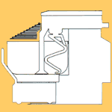Hay que destacar que es necesario disponer siempre de agua fría, e incluso en los días más calurosos, de hielo en escama para no sobrepasar la temperatura ideal de la masa.

FIGURA 1: AMASADORA EXPIRAL

Fuente: <http://www.fhis.hn>

* + 1. LA AMASADORA DE BRAZOS

Se utiliza para masas de bollería y pastelería, masas blandas, masas integrales y de centeno. El tiempo de amasado oscila entre los 18 y los 30 minutos por lo que, es una máquina lenta, obligando a incorporar la levadura a mitad del amasado para reducir inicialmente la fuerza de la masa.

El recalentamiento es bajo, aunque hay que destacar la diferencia del amasado según sea el grado de ocupación de la cazuela, de tal forma, que, a menor número de kilos de harina, mayor será la oxidación. La capacidad para producir masas más oxigenadas permite obtener fermentaciones rápidas.

La sobre oxigenación a que es sometida la masa produce un exceso de fuerza que se traduce en un mayor impulso del pan en el horno, razón ésta por la que no es muy recomendable su utilización en panes pre cocidos, al correr el riesgo de arrugamiento.

En masas muy blandas se recomienda no añadir la totalidad del agua al principio del amasado, sino que parte del agua se irá incorporando poco a poco a medida que aumenta el amasado.

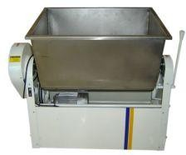

FIGURA 2: AMASADOR DE BRAZOS

Fuente: <http://www.fhis.hn>

* + 1. LA AMASADORA DE EJE OBLICUO

Está equipada con un motor de dos velocidades: una lenta para el preamasado y masas duras (40/45% de agua) y otra rápida para masas más blandas (60/80% de hidratación). Algunos modelos cuentan con la llamada “cazuela loca”, es decir, el movimiento de rotación se realiza por el impulso de la masa, de tal forma, que el frenado de la cazuela permitirá, a voluntad del panadero, ir variando las condiciones del amasado. Este hecho implica que el amasador debe estar perfectamente entrenado para que no se produzcan grandes diferencias entre unas masas y otras. Pero, por otra parte, también es posible variar la fuerza de la masa por medio de la utilización del freno de la cazuela.

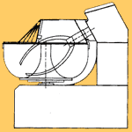Dentro de los inconvenientes que poseen este tipo de amasadoras, debemos destacar que no permite la elaboración de amasijos grandes, ya que derrama la harina al inicio del amasado. Igualmente, tampoco permite hacer amasijos pequeños al no agarrar correctamente la masa, lo que nos obliga a elaborar masas que ocupen al menos un 30% de su capacidad. Podríamos definirlo como un sistema de amasado lento, de bajo recalentamiento y que se adapta bien, tanto en masas duras en la primera velocidad, como en masas blandas en la segunda.

FIGURA 3: AMASADOR DE EJE OBLICUO

Fuente: <http://www.fhis.hn>

La operación de amasado se suele realizar en una superficie aceitada para favorecer el manejo y evitar que la masa pegajosa se adhiera a la superficie.

La adición de otros elementos a la masa como pueda ser mantequilla, aceite, huevos, etc. por regla general lo que hace es retrasar el desarrollo de la masa debido al contenido de lípidos. Ésta es la razón por la que la elaboración de masas como la del brioche (que poseen desde un 40% hasta un 70% de mantequilla en relación con la harina) suelen ser completamente mezcladas antes de que se le añada el azúcar y la mantequilla.

* + 1. FORMACIÓN DE LA MASA

La formación de la masa se compone de dos subprocesos: la mezcla y el trabajado (amasado). La masa comienza a formarse justo en el instante cuando se produce mezcla de la harina con el agua. En este momento el medio acuoso permite que

aparezcan algunas reacciones químicas que transforman la mezcla en una masa casi fibrosa, esto es debido a las proteínas de la harina [(gluten)](http://es.wikipedia.org/wiki/Gluten) que empiezan a [alinearse](http://es.wikipedia.org/wiki/Alineamiento_estructural) en cientos de cadenas. Al realizarse la mezcla entre la harina y el agua, formándose la primera masa antes de ser trabajada; algunos panaderos opinan que es mejor dejar reposar aproximadamente durante 20 minutos con el objeto de permitir que la mezcla se haga homogénea y se hidrate por completo (permite [actuar](http://es.wikipedia.org/wiki/Hidrato) a las moléculas de [glutenina](http://es.wikipedia.org/wiki/Glutenina) y de [gliadina](http://es.wikipedia.org/wiki/Gliadina) en la harina).

La elaboración de la masa se puede hacer a mano o mediante el empleo de un [mezclador.](http://es.wikipedia.org/wiki/Mezclador)

Algunos panaderos mencionan la posibilidad de airear la harina antes de ser mezclada para que pueda favorecer la acción del amasado.

Al acto de trabajar la masa se denomina [amasar.](http://es.wikipedia.org/w/index.php?title=Amasar&action=edit&redlink=1) La masa se trabaja de forma física haciendo primero que se estire con las manos para luego doblarse sobre sí misma, comprimirse (se evita la formación de [burbujas](http://es.wikipedia.org/wiki/Burbuja) de aire) y volver a estirar para volver a doblar y a comprimir, repitiendo el proceso varias veces.

Procediendo de esta forma se favorece el alineamiento de las moléculas de gluten haciendo que se fortalezca poco a poco la masa y permita capturar mejor los gases de la fermentación. Esta operación de amasamiento hace que la masa vaya adquiriendo progresivamente 'fortaleza' y sea cada vez más difícil de manipular: las masas con mayor contenido de gluten requieren mayor fuerza en su amasado y es por eso por lo que se denominan masas de fuerza. Que la masa sea sobre trabajada es un problema en la panadería industrial debido al empleo de máquinas especiales para ello.

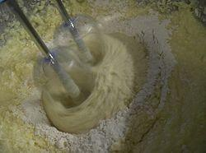Amasadoras que hacen la mezcla o la formación de la masa:

FIGURA 4: Mezcla mediante una amasadora

Fuente:<http://es.wikipedia.org/wiki/amasadora>

* 1. DOSIFICADOR

Un sistema de dosificación es un dispositivo el mismo que permite tener un control adecuado de entrega de un producto, en cantidades adecuadas, ya sea este producto para realizar mezclas o despacho de un producto.

“Los dosificadores son utilizados para regular el despacho del producto en

diferentes etapas de un proceso, están compuestos por servomotores, motores, eléctricos, electroimanes, cilindros neumáticos y reguladores”

* + 1. DOSIFICADORES DE TORNILLO TRANSPORTADOR

Un dispensador de tornillo transportador basa su funcionamiento a partir del giro de un tornillo sinfín dentro de canalón fijo por donde transporta longitudinalmente el producto, el tornillo crea un flujo en un solo sentido que moviliza el material, como se muestra en la figura 5, el tornillo está conectado a una unidad de almacenamiento o tolva que lo alimenta de materia prima, mientras en su otro extremo tiene un orificio de evacuación del material. Es uno de los más usados por su simplicidad y adaptabilidad a cualquier tipo de materia prima, capaz de dispensar en intervalos de tiempo como también en ciclos continuos

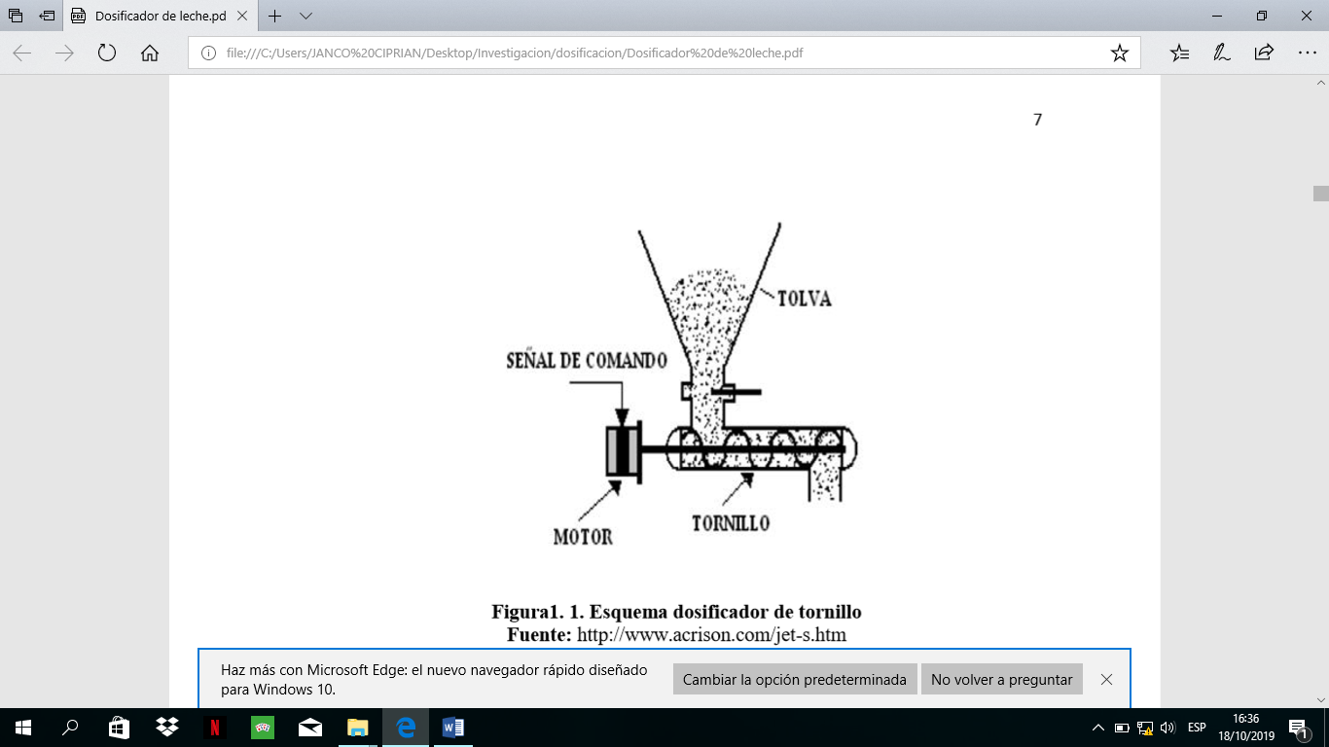

FIGURA 5: Esquema dosificador de tornillo

Fuente: <http://www.acrison.com/jet-s.htm>

* 1. DOSIFICADOR DE LÍQUIDOS

“Dependiendo de las características del producto, se emplean diversos

sistemas de dosificación, como, por ejemplo: por presión, isobáricas, a vacío, por pérdida de peso, de pistón, lineal entre otras. Para productos especiales se

incorpora además un sistema de inclusión de CO2 o N2”. (Pablo Sarzosa, 2013)

* + 1. DOSIFICADORES VOLUMÉTRICOS PARA LÍQUIDOS.

La mayoría de los dosificadores volumétricos son utilizados para la dosificación

de sólidos, pero en el caso de ser utilizado en la dosificación de líquidos este es

modificado. Para realizar la modificación se le pone un pistón para que permita un adecuado dosificado por unidad de volumen. Con esta modificación en el dosificador volumétrico se puede tener algunas aplicaciones; como puede ser en líquidos pastosos, líquidos espumosos y líquidos normales, es decir, ni muy densos ni viscosos.

En los dosificadores de este tipo, el dosificado se realiza en función del

volumen y el tiempo en el cual queremos dosificar una cantidad determinada. Los

dosificadores volumétricos operan en función de la cantidad de material a

dosificar.

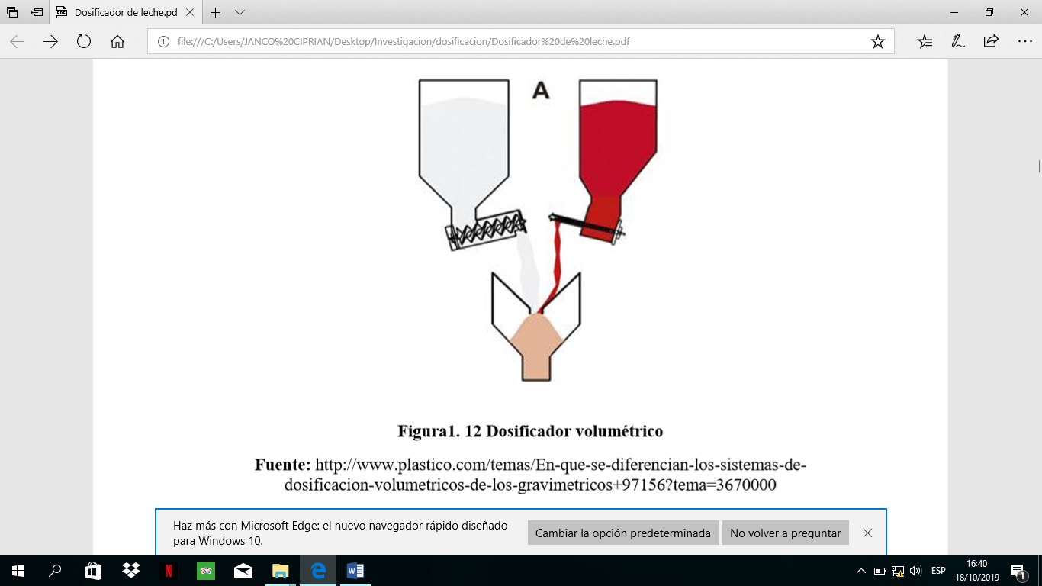

FIGURA 6 Dosificador volumétrico

Fuente: <http://www.plastico.com/temas/En-que-se-diferencian-los-sistemas-dedosificacion-volumetricos-de-los-gravimetricos+97156?tema=3670000>

* 1. AUTOMATIZACIÓN
     1. ¿QUÉ ES UN SISTEMA AUTOMATIZADO?

La automatización es un sistema donde se trasfieren tareas de producción, realizadas habitualmente por operadores humanos a un conjunto de elementos tecnológicos, consiste de 2 partes:

*La Parte Operativa,*es la parte que actúa directamente sobre la máquina. Son loselementos que hacen que la máquina se mueva y realice la operación deseada. Los elementos que forman la parte operativa son los accionadores de las máquinas como motores, cilindros, compresores y los captadores como fotodiodos, finales de carrera.

*La Parte de Mando***,** suele ser un autómata programable (tecnología programada),aunque hasta hace bien poco se utilizaban relés electromagnéticos, tarjetas electrónicas o módulos lógicos neumáticos (tecnología cableada). En un sistema de fabricación automatizado el autómata programable está en el centro del sistema. Este debe ser capaz de comunicarse con todos los constituyentes de sistema automatizado.

Existen dos tipos de sistemas principalmente. Los no realimentados o de lazo abierto y los realimentados o de lazo cerrado. El sistema de control realimentados se llama de lazo cerrado.

* 1. SISTEMAS EN LAZO ABIERTO
     1. DEFINICIÓN Y CARACTERÍSTICAS

Son los sistemas en los cuales la salida no afecta la acción de control. En un sistema en lazo abierto no se mide la salida ni se realimenta para compararla con la entrada.

En cualquier sistema de control en lazo abierto, la salida no se compara con la entrada de referencia. Por tanto, a cada entrada de referencia le corresponde una condición operativa fija; como resultado, la precisión del sistema depende de la calibración.

Ante la presencia de perturbaciones, un sistema de control en lazo abierto no realiza la tarea deseada.

En la práctica, el control en lazo abierto sólo se utiliza si se conoce la relación entre la entrada y la salida y si no hay perturbaciones internas ni externas. Es evidente que estos sistemas no son de control realimentado.

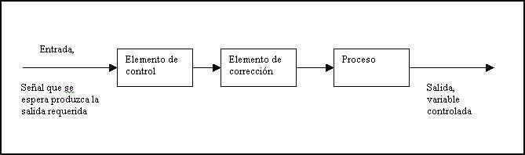

FIGURA 7:Elementos de control de un sistema de lazo Abierto

Fuente. <http://wwwtutorialplc/pdf>

* + 1. ELEMENTOS BÁSICOS

**Elemento de control:** Este elemento determina qué acción se va a tomar dada unaentrada al sistema de control.

**Elemento de corrección:** Este elemento responde a la entrada que viene delelemento de control e inicia la acción para producir el cambio en la variable controlada al valor requerido.

**Proceso:** El proceso o planta en el sistema en el que se va a controlar la variable.

* 1. SISTEMAS EN LAZO CERRADO

La acción de control se calcula en función del error medido entre la variable controlada y la consigna deseada. Las perturbaciones, aunque sean desconocidas son consideradas indirectamente mediante sus efectos sobre las variables de salida. Este tipo de estrategia de control puede aplicarse sea cual sea la variable controlada. La gran mayoría de los sistemas de control que se desarrollan en la actualidad son en lazo cerrado.

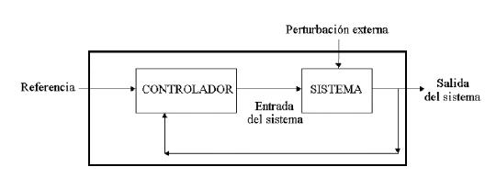

FIGURA 8: Elementos de control de un sistema de lazo cerrado

Fuente. <http://wwwtutorialplc/pdf>.

* 1. FORMAS DE CONTROL
     1. CONTROLADOR ON-OFF

Los controladores de éste tipo tienen dos posiciones estables, conmutando entre uno y otro según el valor de E(s). Para evitar que el control conmute en forma descontrolada, la variable de control m(s) cambiará de valor sólo cuando E(s) presente valores fuera de un cierto intervalo, de esta manera se define como zona muerta o brecha diferencial al intervalo dentro del cual el controlador no conmuta. La brecha diferencial permite que el controlador no conmute indiscriminadamente ante pequeñas variaciones de E(s), (en general debido a ruidos).

***Ventajas***

##### Es económico.

##### Las válvulas de solenoides son también más económicas que los posicionadores incorporados en el elemento de acción final.

##### Es fácil de instalar y de ajustar.

##### El sistema es confiable.

##### Siempre que el ciclo límite pueda tolerarse, un controlador on-off es un candidato a tener en cuenta.

***Desventajas***

##### Si es un controlador on-off con histéresis se producen:

##### Grandes desviaciones respecto al punto de consigna

##### Constantemente se está abriendo y cerrando la válvula.

##### Posee oscilación continua

##### CONTROL PROPORCIONAL INTEGRAL Y DERIVATIVO (PID)

El controlador PID es un mecanismo de control por realimentación ampliamente usados en sistemas de control industrial.

Calcula la desviación o error entre un valor medio y un valor deseado.

##### El proporcional, depende del error actual.

##### El integral, depende de los errores pasados

##### El derivativo, es una predicción de los errores futuros.

El controlador PID (Proporcional, Integral y Derivativo) es un controlador realimentado cuyo propósito es hacer que el error en estado estacionario, entre la señal de referencia y la señal de salida de la planta, sea cero de manera asintótica en el tiempo, lo que se logra mediante el uso de la acción integral. Además, el controlador tiene la capacidad de anticipar el futuro a través de la acción derivativa que tiene un efecto predictivo sobre la salida del proceso.

Los controladores PID son suficientes para resolver el problema de control de muchas aplicaciones en la industria, particularmente cuando la dinámica del proceso lo permite, y los requerimientos de desempeño son modestos

Los controladores PID existen de variadas formas, existen sistemas del tipo stand alone, con capacidad para controlar uno o varios lazos de control.

El controlador PID es también un ingrediente importante en los sistemas de control distribuido, ya que proporciona regulación a nivel local de manera eficaz. Por otro lado, pueden también venir empotrados, como parte del equipamiento, en sistemas de control de propósito especial.

Los controladores PID son generalmente usados en el nivel de control más bajo, por debajo de algunos dispositivos de mediano nivel como PLCs, supervisores, y sistemas de monitoreo.

* + 1. CONTROL PROGRAMADO (PLC)

Los **PLC** (*Programmable Logic Controller*) o Controlador de lógica programable, son dispositivos [electrónicos](http://es.wikipedia.org/wiki/Electr%C3%B3nica) muy usados en [Automatización Industrial.](http://es.wikipedia.org/wiki/Automatizaci%C3%B3n_Industrial)

PLC = Es un hardware industrial, que se utiliza para la obtención de datos. Una vez obtenidos, los pasa a través de bus en un servidor.

Los **PLC** no sólo controlan la lógica de funcionamiento de máquinas, plantas y procesos industriales, sino que también pueden realizar operaciones aritméticas, manejar [señales analógicas](http://es.wikipedia.org/wiki/Se%C3%B1al_anal%C3%B3gica) para realizar estrategias de control, tales como controladores [proporcional integral derivativo (PID).](http://es.wikipedia.org/wiki/Proporcional_integral_derivativo_%28PID%29)

Existen varios lenguajes de programación, tradicionalmente los más utilizados son el diagrama de escalera [(Lenguaje Ladder),](http://es.wikipedia.org/wiki/Lenguaje_Ladder) preferido por los electricistas, lista de instrucciones y programación por estados, aunque se han incorporado lenguajes más intuitivos que permiten implementar algoritmos complejos mediante simples diagramas de flujo más fáciles de interpretar y mantener. Un lenguaje más reciente, preferido por los informáticos y electrónicos, es el [FBD](http://es.wikipedia.org/wiki/FBD) (en inglés Function Block Diagram) que emplea [compuertas lógicas](http://es.wikipedia.org/wiki/Compuertas_l%C3%B3gicas) y bloques con distintas funciones conectados entre sí.

* + 1. CONTROL CABLEADO
       1. TECNOLOGÍAS CABLEADAS

Con este tipo de tecnología, el automatismo se realiza interconectando los distintos elementos que lo integran. Su funcionamiento es establecido por los elementos que lo componen y por la forma de conectarlos.

Los dispositivos que se utilizan en las tecnologías cableadas para la realización del automatismo son:

##### Relés electromagnéticos.

##### Módulos lógicos neumáticos.

##### Tarjetas electrónicas.

* + - 1. [MECANICA](http://tecnoautoma.blogspot.com/2008/05/mecanica.html)

La tecnología mecánica es la aplicación práctica de la mecánica física; por tanto, se ocupa del estudio de las fuerzas y movimientos de los sistemas mecánicos.

Sin embargo, el término tiene otros significados, compatibles con el anterior. Mecánica: son los trabajos u operaciones con piezas de metal, así se denomina como mecánica a cualquier actividad en la manipulación o trasformaciones de piezas de metal, la metalurgia no es mecánica dado que trasforma un mineral, con componentes metálicos, pero de características no metálicas, desde el punto de vista físico, en metal propiamente dicho.

El término mecánica puede entenderse como:

##### Parte de la física que estudia las fuerzas.

##### Trabajos y operaciones con material metálico.

##### Trabajos repetitivos según un proceso previamente establecido.

Lo que da lugar a la mecánica industrial que estamos tratando, la tecnología mecánica puede adoptar cualquiera de los anteriores significados o una combinación de ellos.

La mecánica clásica, sea cual sea el objeto de su estudio, presenta una división clara en función de que los sistemas sobre los que actúan las fuerzas se muevan (dinámica), o no (estática). Los sistemas mecánicos móviles reciben la denominación genérica de mecanismos o máquinas, mientras que los que permanecen estáticos se denominan estructuras, construcciones o edificios.

Así pues, se pueden considerar objeto de la tecnología mecánica, los siguientes:

##### Procesos de fabricación

##### Reparación y mantenimiento

* + - 1. 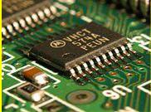[ELECTRÓNICA](http://tecnoautoma.blogspot.com/2008/05/electronica.html)

FIGURA 9: Circuito Electrónico

Fuente: <http://3.dp.blogspot.com/BJB4LCQT_o/>

La electrónica, es la rama de la física y fundamentalmente una especialización de la ingeniería que estudia y emplea sistemas cuyo funcionamiento se basa en la conducción y el control flujo microscópico de los electrones u otras partículas cargadas eléctricamente. Utilizando una gran variedad de dispositivos desde las válvulas termoiónicas hasta los semiconductores.

El diseño y la construcción de circuitos electrónicos para resolver problemas prácticos, forma parte de los campos de la Ingeniería electrónica, electromecánica y la informática en el diseño de software para su control.

El estudio de nuevos dispositivos semiconductores y su tecnología, se suele considerar una rama de la Física y química relativamente.

* + - 1. ELECTRICA:

FIGURA 10: Elektron

Fuente: <http://3.dp.blogspot.com/BJB4LCQT_o/>

La electricidad (del griego *elektron*, cuyo significado es [ámbar)](http://www.blogger.com/wiki/%C3%81mbar) es un [fenómeno](http://www.blogger.com/wiki/Fen%C3%B3meno) físico cuyo origen son las [cargas eléctricas](http://www.blogger.com/wiki/Carga_el%C3%A9ctrica) y cuya [energía](http://www.blogger.com/wiki/Energ%C3%ADa) se manifiesta en fenómenos mecánicos, térmicos, luminosos y químicos, entre otros. Se puede observar de forma natural en los [rayos,](http://www.blogger.com/wiki/Rayo) que son descargas eléctricas producidas por el rozamiento de las partículas de agua en la atmósfera [(electricidad estática)](http://www.blogger.com/wiki/Electrost%C3%A1tica) y es parte esencial del funcionamiento del sistema nervioso.

Es la base del funcionamiento de muchas máquinas, desde pequeños electrodomésticos hasta sistemas de gran potencia como los trenes de alta velocidad, y asimismo de todos los dispositivos electrónicos.

Además, es esencial para la producción de sustancias químicas como el aluminio y el cloro.

* + - 1. ELECTRONEUMÁTICA

Es la aplicación en donde combinamos dos importantes ramos de la automatización como son la neumática (Manejo de aire comprimido) y electricidad y/o la electrónica.

*Sus ventajas:*Mediana fuerza (porque se pueden lograr fuerzas mucho más altascon la hidráulica). Altas velocidades de operación. Menos riesgos de contaminación por fluidos (especialmente si se utiliza en la industria de alimentos o farmacéutica). Menores costos que la hidráulica o la electricidad neta.

*Desventajas:*alto nivel sonoro. No se pueden manejar grandes fuerzas.

El uso del aire comprimido, si no es utilizado correctamente, puede generar ciertos riesgos para el ser humano. Altos costos de producción del aire comprimido.

En electroneumática, la energía eléctrica substituye a la energía neumática como el elemento natural para la generación y transmisión de las señales de control que se ubican en los sistemas de mando.

Los elementos nuevos y/o diferentes que entran en juego están constituidos básicamente para la manipulación y acondicionamiento de las señales de voltaje y corriente que deberán de ser transmitidas a dispositivos de conversión de energía eléctrica a energía neumática para lograr la activación de los actuadores neumáticos

*Dispositivos eléctricos:*

El conjunto de elementos que debemos de introducir para lograr el accionamiento de los actuadores neumáticos son básicamente:

##### Elementos de retención

##### Interruptores mecánicos de final de carrera.

##### Relevadores.

##### Válvulas electroneumáticas

* 1. DIFERENCIA ENTRE UN PLC Y UN PIC

Un PLC es un aparato programable para uso industrial o traducido, es un microcontrolador y toda la implementación necesaria para controlar los relés y pulsadores de una forma fácil para los electricistas. Con un diseño robusto y fiable, como quien dice es como comprar una tele ya todo hecho y comprobado.

Un PIC es un chip de la casa microchip, es un microcontrolador que debes programarlo todo con un lenguaje, diseñar las entradas y salidas, hacer la fuente de tensión

Un PLC se utiliza en la industria porque está homologado y es fácil montar y programar.

Un PIC se utiliza para prototipos, circuitos especiales, para ahorrarse unas pesetillas si el tiempo de diseño no cuenta.

Para el PIC es necesario tener un conocimiento de la electrónica suficiente.

Tanto el PLC como el PIC tienen el mismo propósito controlar, pero el PIC se utiliza más para control básico es decir consiste en que tú tienes una plaquita con tu microcontrolador y demás elementos necesarios y el microcontrolador es el que se encarga de llevar a cabo el control, por ejemplo, en un coche para controlar la presión de las ruedas, el aceite, el consumo etc., se usa siempre este tipo de control, por el pequeño espacio que ocupa, su bajo coste una vez diseñado y su bajo consumo.

En cambio, el PLC se usa para control industrial, donde en muchos casos no tienes problemas de espacio, ni de consumo, la razón para usar un PLC es porque es más fácil de programar, es muy fácil de ampliar el sistema, y resulta más fácil conectarse a redes internet o profibus con un PLC que con un PIC, y está especialmente pensado para llevar a cabo control en tiempo real y muchas razones más.

* 1. MICROCONTROLADOR

Un microcontrolador es un circuito integrado programable.

Los microcontroladores se programan para controlar el funcionamiento de una determinada tarea. Para ello contienen todos los elementos de un computador, aunque de manera limitada, estos son:

##### Microprocesador.

##### Memoria.

##### Líneas de Entrada / Salida (E/S).

Todos estos elementos están contenidos dentro del mismo Microcontrolador, solo salen al exterior a través de determinadas patas del chip, las líneas de (E/S) que gobiernan los periféricos. A continuación, entraremos un poco más en detalle de cada uno de estos elementos:

*El microprocesador,* o simplemente elmicro, es el “cerebro” que se encarga derealizar todas las operaciones lógicas. A veces al microprocesador se le denomina "CPU" (Central Process Unit, Unidad Central de Proceso).

*La memoria* del microcontrolador está formada por; La memoria de Programa,que contiene todas las instrucciones del programa de control, el cual está grabado de forma permanente en la misma. Lo que permite el uso de memorias del tipo solo escritura, ROM, EEPROM o FLASH son algunos de los tipos más utilizados y la memoria de Datos, que contiene toda la información que varía de forma continua en el programa (como las variables), por lo tanto, esta memoria ha de ser de Lectura / Escritura, por lo que es frecuente el uso de la memoria RAM.

*Las líneas de E/S*se utilizan para comunicar el microcontrolador con losdiferentes periféricos que el programa va a controlar, la mayoría de las patillas del chip están destinadas a este fin y se agrupan comúnmente en grupos de 8, denominados Puertos.

* 1. INTERFAZ ELECTRONICA DE POTENCIA

Las interfaces de potencia son dispositivos intermedios entre nuestro microcontrolador y aquellos sistemas que requieran cantidades de corriente mayores, como motores (de paso, DC, alternos, servomotores), necesarios si queremos que el sistema obtenga torques o fuerzas grandes.

La electrónica es especial para este tipo de sistemas. A diferencia de un sistema de procesamiento, que trabaja a voltajes bajos (1.8V, 3,3V, 5V (o voltaje TTL), y en casos especiales 12V), los sistemas de potencia trabajan con voltajes que van desde los 24V hasta los 48V.

Estos sistemas se conectan mediante dispositivos electrónicos especiales, conocidos como reguladores. Estos reguladores cambian la tensión necesaria para cada etapa del sistema, reduciendo o amplificando el voltaje según sea necesario.

Una vez regulados los voltajes, estos sistemas pueden conectarse a actuadores, formando así sistemas que realizan trabajos mecánicos. Un uno de las interfaces de potencia es actuar sobre el sistema, es decir, realizar un trabajo mecánico. Los sistemas de potencia unidos a sistemas mecánicos se suelen llamar servomecanismos

Un servomecanismo es un sistema formado de partes mecánicas y electrónicas que en ocasiones son usadas en [robots](https://es.wikipedia.org/wiki/Robot), con parte móvil o fija. Puede estar formado también de partes neumáticas, [hidráulicas](https://es.wikipedia.org/wiki/M%C3%A1quina_hidr%C3%A1ulica) y controlado con [precisión](https://es.wikipedia.org/wiki/Precisi%C3%B3n).

### CAPÍTULO 2

### DIAGNOSTICO

1. OBJETO DE ESTUDIO.

El estudio de mercado permite que cualquier iniciativa de negocios tome decisiones confiables y eficaces en cuanto a costos, forma, tamaño y capacidad del producto que se desea expender.

La investigación de mercados nos ayudará a edificar y manejar las relaciones con los futuros clientes de la ciudad de Potosí, lugar en el cual se centrará nuestro estudio para la construcción de la máquina amasadora y dosificadora automatizada de ingredientes.

Para conocer las características del medio, en lo concerniente a la fabricación de pan, se va a realizar una entrevista profunda, a través de una encuesta, lo que nos permitirá detectar y cuantificar las necesidades que supliremos con la amasadora industrial y dosificadora. Necesidades insatisfechas en cuanto a disminución de desgaste físico, limpieza a la hora de manipular la materia prima y calidad del producto.

Se recolectará datos que nos proveerá información primaria relacionada a:

##### Número de empresas familiares y empresas privadas

##### Conocimiento de los panificadores

##### Frecuencia de producción diaria.

##### Expectativas sobre una máquina nueva

##### Capacidad necesaria de una máquina amasadora para suplir las necesidades de producción actual.

##### comentario o sugerencia sobre la máquina Amasadora y Dosificadora

* 1. GENERALIDADES DEL MERCADO

La producción de pan en la ciudad de Potosí es un área económica de elevada importancia, alrededor de 50 panaderías y pastelerías realizan esta actividad, las mismas que demandan equipos, mano de obra y materia prima de excelente calidad. Las panaderías en su mayoría trabajan largas jornadas ya que la elaboración del producto demanda diferentes tareas y procesos, tales como mezcla de ingredientes, amasado, formación y fermentación, para la entrega de un buen producto con un sabor y calidad.

* 1. JUSTIFICACIÓN DEL DISEÑO DE LA AMASADORA
     1. ACEPTACIÓN DE LA MÁQUINA AMASADORA DE PAN Y DOSIFICADORA AUTOMATICA

**Análisis de la Pregunta 1**

*¿Qué tipo de empresa usted posee?*

En esta pregunta nos centraremos en identificar el número de empresas familiares y empresas privadas. Como Empresas Familiares consideramos a los negocios donde el representante de la misma es el panificador y sus ayudantes son familiares; Empresas privadas, a los negocios en los cuales el dueño es un inversionista y posee empleados trabajadores para elaborar los productos de panificación.

GRÁFICO 1: Barras 1 Tipo de empresa

Según el gráfico 1, de las 40 encuestas realizadas observamos que 13 panaderías son consideradas Familiares y 27 Privadas, es decir un 32.5 por ciento son familiares y 67.5 por ciento Privadas, tal como se muestra en el gráfico 2.

GRÁFICO 2: Sectores 1 Circular de estudios

**Análisis de la pregunta 2**

*¿A parte de los conocimientos en panificación tiene otros tipos de estudios?*

Según los resultados obtenidos en esta pregunta, Gráfico 3 y Gráfico 4, se obtuvo que en el 46.2%, es decir 7 de las empresas familiares, los trabajadores tienen otros conocimientos aparte del arte de la panificación; mientras que en el 53.9%, 16 de las empresas privadas los trabajadores poseen conocimientos ajenos a la panificación.

GRÁFICO 3: Sectores 2 Grafico circular de estudios

GRÁFICO 4: Sectores 3 Grafico circular de estudios

**Análisis de la pregunta 3**

*¿Qué tipo de conocimientos posee aparte de las técnicas de panificación?*

De los datos obtenidos con esta pregunta se formó el gráfico 5, la misma que nos indica que el 15% de las empresas encuestadas posee trabajadores con conocimientos en electricidad, mientras que el 7.5% de las empresas emplea a trabajadores con conocimientos de mecánica. El 35% de las empresas tiene talento humano con otros conocimientos tales como ciencias sociales, agricultura, contabilidad y computación.

GRÁFICO 5: Sectores 4 Grafico circular de conocimientos

**Análisis de la pregunta 4**

*¿Cuántas veces al día elaboran sus productos?*

Para conocer cuántas veces elaboran sus productos las empresas de panificación se estableció la pregunta 4, arrojando datos que llevaron a edificar el Gráfico 6; las mismas que muestran lo siguiente: El 76.9% de las empresas familiares, es decir 10 de ellas, elabora pan dos veces al día, mientras que el 23.1% de las mismas lo hace 3 veces al día. El 51.9% de las empresas privadas, equivalente a 14 de ellas, elabora pan 2 veces al día, el 44.4% de estas empresas produce 3 veces por día y el 3.7 % de las mismas lo hace 1 vez al día.

GRÁFICO 6: Sectores 5 Grafico circular de frecuencia de producción diaria

**Análisis de la pregunta 5**

*¿Posee la empresa máquina amasadora y/o equipo de panificación?*

En esta pregunta se desea conocer cuántas empresas poseen máquinas panificadoras semiautomáticas.

En los Gráficos 7 y 8 se muestra que el 47.5% de las empresas no posee máquinas amasadoras, frente al 52.5% de las empresas que, si posee una máquina amasadora, algunas empresas poseen máquinas de poca capacidad de amasado.

GRÁFICO 7: Barras 2 Equipo de panif.

GRÁFICO 8: Sectores 6 Grafico circular de equipo de panif.

**Análisis de la pregunta 6**

*¿Desearía la empresa adquirir una máquina* ***amasadora*** *de pan y* ***dosificadora*** *automatizada con características tecnológicas actuales y acorde a las necesidades de producción actuales?*

En esta pregunta se puede conocer el deseo de adquirir una nueva máquina amasadora, y los resultados de los datos recolectados en la misma se muestran en los Gráficos 9 y 10.

Del total de empresas entrevistadas un 90% de ellas desearía adquirir una máquina amasadora nueva con características acorde a la tecnología y necesidades actuales del mercado.

GRÁFICO 9: Barras 3 De obtener máquina panif.

GRÁFICO 10: Sectores 7 Grafico circular de obtener máquina panif.

**Análisis de la pregunta 7**

*¿Cuál sería la capacidad de producción que usted esperaría soporte la máquina nueva a adquirir?*

En esta pregunta se desea conocer la capacidad que debería tener una máquina amasadora, en caso de ser adquirida por las empresas del sector estudiado.

En los Gráficos 11 y 12, se expone la necesidad de capacidad de producción por parte de las empresas entrevistadas, para adquirir un equipo de amasado.

Los datos recolectados muestran que un 52.5% de las empresas, 21 empresas del total entrevistado, desean obtener una máquina de amasado de 50 kilogramos, el 30% de 25 kilogramos y el 7.5% de 15 kilogramos

GRÁFICO 11: Barras 4 Kg/Amasado

GRÁFICO 12: Sectores 8 Grafico circular de Kg/Amasado

**Análisis de la pregunta 8**

*Que opina que al obtener una máquina* ***Amasadora*** *de pan y* ***Dosificadora*** *automatizada disminuyera el desgaste físico en los trabajadores, así como también mejorarían en calidad los productos elaborados*

La pregunta 8 provee información sobre la cantidad de empresas que opina que al obtener una máquina amasadora disminuye el desgaste físico, así como también se mejora en la calidad de los productos elaborados.

En los Gráficos 13 y 14 se observa que el 95% de las empresas sostiene que el desgaste físico en los trabajadores disminuiría con la posesión de una máquina amasadora, mientras que un 97,5 % de las empresas entrevistadas expresa que sus productos mejorarían en calidad.

GRÁFICO 13: Barras 5 De desgaste físico

GRÁFICO 14 Barras 5 De calidad el producto

*decisión sobre las características de la máquina amasadora construirse.*

La decisión tomada, basada en esta entrevista y con más certeza en la pregunta 8, es la fabricar una máquina amasadora de 50 Kg, Un dosificador automatizada y con control de seguridad al momento de elaborar el producto.

### CAPITULO III

### PROPUESTA

1. DISEÑO Y CONSTRUCCIÓN DE LA AMASADORA

En este capítulo se procede a desglosar todos los pasos en el proceso de diseño, este proceso de diseño comienza con el diseño de forma, cálculos realizados sobre todos los elementos mecánicos y eléctricos que conforman la máquina, cálculos de costos materiales así también los planos construcción para la máquina, y el control de la prueba de ensayos sobre la elaboración del producto haciendo uso de la máquina amasadora ya terminada. Para esto se utiliza los programas relacionados con el diseño mecánico como es el uso de del “SOLIDWOKS” que nos permite bosquejar en transmisiones los planos correspondientes para la construcción de máquina.

* 1. DISEÑO DE FORMA DE LA AMASADORA

En esta parte del diseño nos enfocamos en el bosquejo de la máquina, es decir en la gráfica a mano alzada de la idea inicial del proyecto. Esta idea consiste en pasar una plancha de acero inoxidable con las medidas que nos arrojen los resultados del diseño, por una máquina de rolado en frío, luego se procede a tapar lateralmente esta bandeja con dos pedazos de la plancha inicial empleando procesos de soldadura con Argón como son: MIG y TIG, dentro de esta bandeja se encontrará un eje de acero inoxidable al igual que la bandeja (esto por ser el producto terminado del tipo alimenticio), mismo que estará soportado por unas chumaceras cuadradas, colocadas lateralmente en la bandeja y soportado en la estructura o bastidor de la máquina por chumaceras de asiento mismas que estarán empernadas en ambas partes (bandeja y bastidor), además el eje en el interior de la bandeja llevará adherido por procesos de soldadura dos brazos que estarán en contacto directo con la masa de pan.

Este eje estará conectado a unas poleas de canales mismas que se encargarán de la transmisión del movimiento rotacional que lo brindará un moto-reductor trifásico asincrónico, todo esto se apoyará en un bastidor que se construirá con ángulos de hierro negro mismo que soportará todos los elementos mecánicos y eléctricos. Para terminar el motor estará controlado automáticamente y la bandeja llevará una tapa con un sensor para la seguridad en el manejo y producción de la máquina durante el proceso de elaboración del pan. Esto es en síntesis de lo que será el diseño y construcción de la máquina, a continuación, el bosquejo de la máquina.

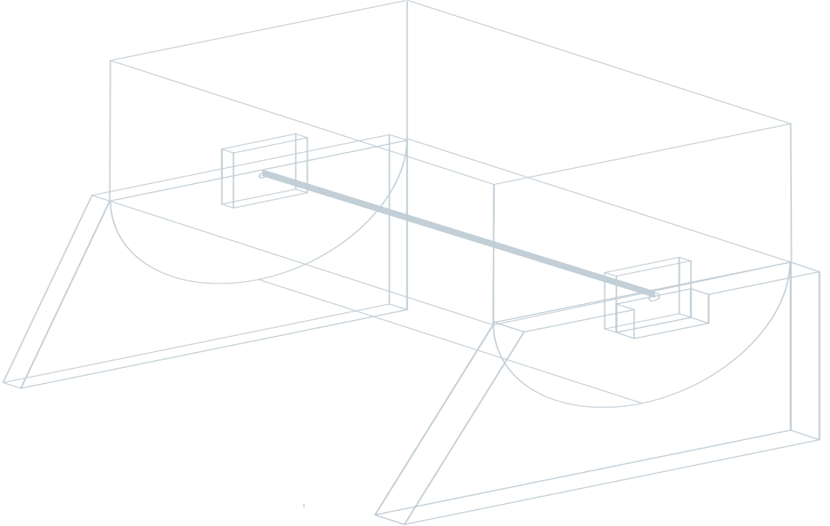

FIGURA 11: Diseño de amasadora

Fuente: investigador

* 1. DISEÑO DEL DOSIFICADOR DE SOLIDOS

Se diseñó un mecanismo dosificador que suministra el ingrediente, de manera continua y sin atascamientos. Se estableció al tornillo de transporte como el sistema dosificador idóneo, por su capacidad de generar un flujo constante y efectivo en el transporte de solidos granulados, está compuesto de un tornillo sin fin dentro de un canalón en forma de U accionado por un motor, el tornillo permite el ingreso de los ingredientes por un extremo, mientras que el giro del tornillo hace girar el ingrediente que ingresa haciéndolo fluir longitudinalmente hasta el extremo opuesto del tornillo, permitiendo la salida del ingrediente por un orificio.

Se consideraron varios requerimientos para el diseño de un tornillo de transporte como:

El tornillo transportador debe estar fabricado en materiales que no alteren las características físicas y nutricionales del ingrediente.

El sistema dosificador debe extraer el ingrediente mediante una hélice generadora de flujo.

La estructura física del tornillo no debe alterarse durante la dosificación el ingrediente y debe soportar las fuerzas en el transporte del ingrediente.

La estructura del tornillo de transporte requiere simetría y robustez.

El sistema dosificador debe conservar sus características físicas cuando está expuesto a productos de limpieza.

El tornillo dosificador debe liberar el ingrediente constantemente sin acumulaciones al final.

El material de fabricación del tornillo de mínimo coeficiente de fricción posible evitando la resistencia del alimento a moverse.

El tornillo de transporte debe estar fijado al dispensador, para un funcionamiento continuo.

En la figura 12, se muestra el esquema físico estimado del tornillo de transporte.

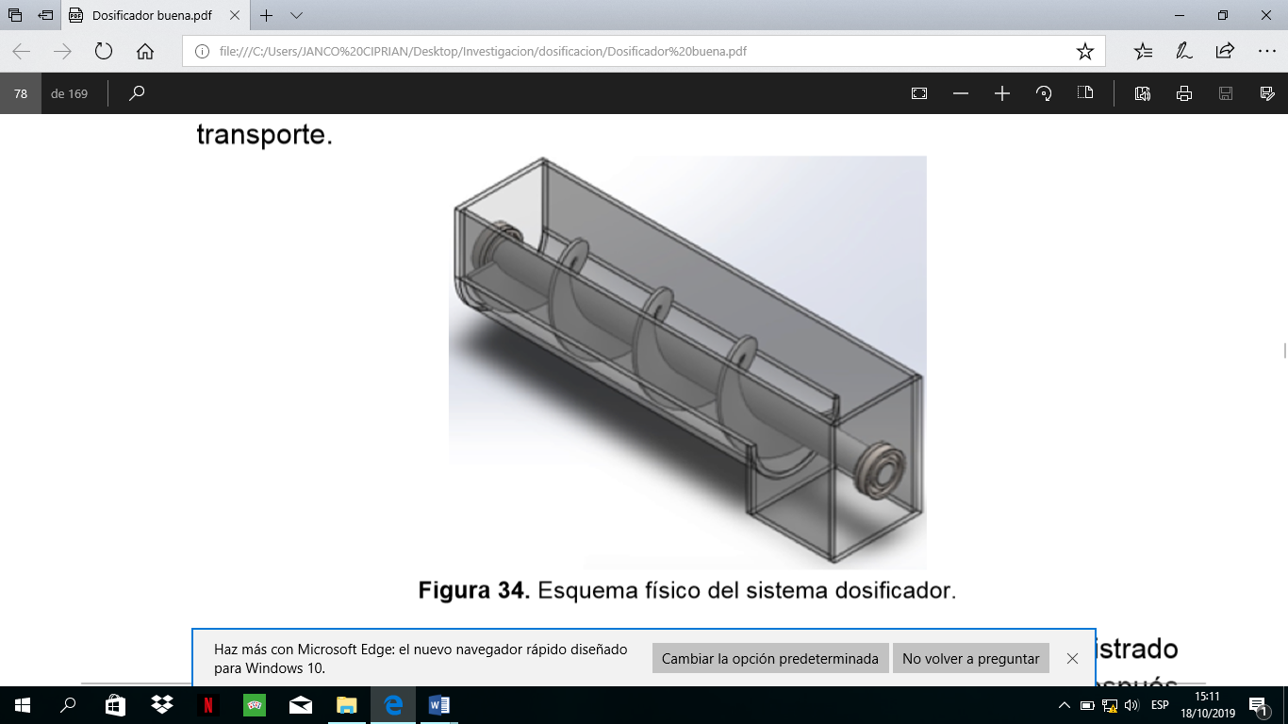

FIGURA 12: Esquema físico del dosificador

Fuente: investigador

* 1. CÁLCULO DE LOS MATERIALES PARA LA CONSTRUCCIÓN DE LA AMASADORA
     1. PARÁMETROS DE DISEÑOS:
        1. CARACTERÍSTICAS DE LA MASA DE PAN:

La masa de harina para el pan se forma de la combinación de diferentes ingredientes que junto a la harina dan como resultado la masa final de este producto alimenticio.

Las diferentes proporciones y los ingredientes que se emplean para el amasado se obtuvieron a través de aproximación realizada durante el seguimiento del proceso de elaboración del producto en las panificadoras locales, a continuación, se presenta la siguiente tabla uno.

**TABLA 1: INGREDIENTES QUE SE EMPLEAN EN EL AMASADO**

|  |  |  |  |  |
| --- | --- | --- | --- | --- |
| INGREDIENTES | MASA (KG) PANADERÍA 1 | PANADERÍA 2 | PANADERÍA 3 | PROMEDIO |
| HARINA | 22,73 | 25 | 25 | 24,24 |
| LEVADURA | 0,50 | 0,60 | 0,70 | 0,60 |
| AGUA | 5,00 | 6,00 | 6,00 | 5,67 |
| SAL | 0,28 | 0,35 | 0,30 | 0,31 |
| AZÚCAR | 3,64 | 4,00 | 4,00 | 3,88 |
| MARGARINA | 6,81 | 7,00 | 6,90 | 6,90 |
| HUEVOS | 0,576 | 0,65 | 0,60 | 0,61 |

**Fuente**: Seguimiento y recolección de datos en las panaderías

Luego de obtener el valor promedio de kilogramos de cada uno de los ingredientes, se procede a calcular el volumen de la masa total, empleando los pesos específicos de los ingredientes de la masa.

Como se ve en la tabla anterior, los datos recogidos en las diferentes panaderías son para 25 kg; pero como es petición de los clientes una maquina amasadora para 50 kg, se aplica el factor de proporción con respecto a la harina.

2= ingredientes para la masa con 50 kg de harina.

1= ingredientes para la masa con 25 kg de harina



Con esta fórmula calculamos la masa en kg de los ingredientes con 50 kg de harina luego los volúmenes con la fórmula del peso específico.



 = peso específico (kg / lt) m= masa en (kg)

V= volumen en (lt) => A continuación en la tabla 2 con los datos obtenido

**TABLA 2:** INGREDIENTES CON 50 KG DE HARINA

|  |  |  |  |  |
| --- | --- | --- | --- | --- |
| INGREDIENTES | MASA I1 | MASA I2 | PESO ESPECÍFICO () | VOLUMEN (V) |
| Harina | 24,245 | 50 | 0.500 | 100 |
| Levadura | 0,60 | 1,24 | 1,025 | 1,21 |
| Agua | 5,67 | 11,70 | 1 | 11,70 |
| Sal | 0,31 | 0,64 | 2,16 | 0,30 |
| Azúcar | 3,88 | 8,00 | 0,720 | 11,12 |
| Margarina | 6,90 | 14,24 | 0,911 | 15,63 |
| Huevos | 0,61 | 1,26 | 1 | 1,26 |
| Total | 42.21 | 87.02 kg |  | 139,96 lt |

**Fuente:** Seguimiento y recolección de datos en las panaderías

Por lo tanto, el resultado total es: Masa para el pan: 87.08 kg

Volumen total: 139,96 lt

* + 1. DISEÑO MECÁNICO DEL EJE Y BRAZOS PARA EL AMASADO

La máquina presenta un eje y tres brazos, que están en contacto directo con la masa de pan, por lo que es necesario emplear acero inoxidable debido a que el producto en cuestión es alimenticio, entonces se selecciona un UNS S30400. El eje estará siempre en movimiento por lo que está directamente acolado a la catalina que a su vez está conectada por una cadena al motor; los brazos están directamente soldados al eje.

FIGURA 13 EJE Y BRAZOS PARA EL AMASADO

X

X

X

**Fuente:** Elaboración propia

Sean:

P= Carga total del amasado= 87.07 kg Fcy= componentes de la polea = 110.9 kg Fcz= componentes de la polea = 110.9 kg

Tr= torque resistente provocado por el estiramiento / masa = 3576 kg.mm=35.05 N.m

* + 1. SELECCIÓN DE LOS ELEMENTOS DE TRANSMISIÓN

Al seleccionar el motor que se va a emplear, utilizamos la velocidad promedio de la velocidad de amasado (40 vueltas/min) es por esto que se utiliza un motor (905 RPM) y un reductor mecánico (i: 11)

obteniendo una velocidad de salida de 82 RPM como máximo, para regular la velocidad se emplea un variador de frecuencia.

* + - 1. MOTOR Y REDUCTOR:

En esta parte se presentan las características del motor y del reductor a utilizar:

**TABLA 3:** CARACTERÍSITICAS DEL MOTOR

|  |  |
| --- | --- |
| Marca: | WATT |
| Modelo: | 711086 9 |
| Tipo: | WK71 B6 |
| Potencia: | 1 ½ HP |
| Tensión de la red: | 220/380 (V) |
| Intensidad: | 1.9/1.1 A |
| Coseno : | 0.61 |
| Velocidad en el eje: | 905 RPM |
| Eficiencia: | 85 % |
| Consumo: | 330V |
| Frecuencia: | 50 Hz |
| Número de polos: | 3 |

**Fuente:** Tabla de características del motor

***TABLA 4:*** *CARACTERÍSTICAS DEL REDUCTOR MECÁNICO*

|  |  |
| --- | --- |
|  | WUSTINGER |
| Modelo: | A-2753 Piesting |
| Tipo: | Hf 0kb 71N6 |
| Relación de transmisión: | 11:1 |
| Velocidad de entrada: | 905 RPM |

**Fuente:** Tabla de características del reductor mecánico

* + 1. SELECCIÓN DE LAS POLEAS

**TABLA 5:** RESUMEN DE SELECCIÓN DE RODAMIENTOS

|  |  |  |  |  |  |  |  |  |  |  |  |  |  |
| --- | --- | --- | --- | --- | --- | --- | --- | --- | --- | --- | --- | --- | --- |
| Eje | Fr (KN) | | fs | Co req (KN) | | Co rod | fL | Fn | C req(KN) | | C rod | (mm) | Serie (rod) |
| Pto  A | Pto  C | Pto  A | Pto  C | (KN) | Pto  A | Pto  C | (KN) |
| 1 | 0.34 | 1.60 | 1.3 | 0.44 | 2.09 | 8.5 | 3.42 | 0.74 | 1.57 | 7.4 | 12.2 | 35 | 6007 2RS |
| 1 | 0.34 | 1.60 | 1.3 | 0.44 | 2.09 | 6.8 | 3.42 | 0.74 | 1.57 | 7.4 | 10.2 | 35 | 6007 2RS |

**Fuente:** Tabla de rodamientos SKF

Con los resultados obtenidos se concluye que los rodamientos seleccionados (A partir de tablas de rodamientos SKFver en Apéndice

C) cumplen con las condiciones estática y dinámica, además se seleccionaron con la ejecución 2RS por las placas de obturación por ser el producto alimenticio.

Luego de seleccionar el rodamiento se procede a determinar la chumacera. En nuestra máquina se necesitarán cuatro chumaceras: dos de pared y dos de piso. La chumacera de pared va ubicada en la bandeja y es de la serie UCP207-23 con un diámetro de 36 mm y la chumacera de piso tiene un diámetro de 36mm in va ubicada en el bastidor y es de la serie UCF207-23

* + 1. DISEÑO PARA LA UBICACIÓN DE LAS CHUMACERAS

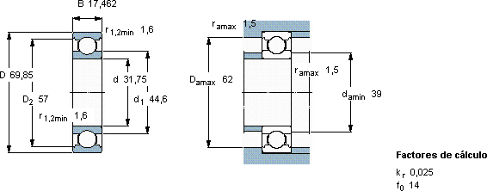

FIGURA 14: DISEÑO PARA LA UBICACIÓN DE LAS CHUMACERAS

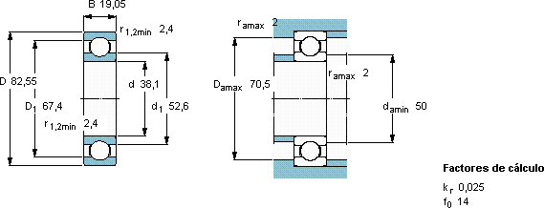

FIGURA 15: DISEÑO PARA LA UBICACIÓN DE LAS CHUMACERAS

* 1. CÁLCULO DE LOS MATERIALES PARA LA CONSTRUCCIÓN DEL DOSIFICADOR

Los soportes intermedios se usan cuando se tiene un tornillo de transporte muy largo mayor a 5 metros, en el caso de este proyecto se diseña un tornillo de 40 cm de largo como máximo, por lo que la implementación de soportes en este proyecto es innecesaria. Los soportes intermedios suelen crear zonas de atascamientos por lo que al prescindir de ellos se espera un mejor flujo (Rodríguez, 2016).

La carcasa y el canalón en el que está colocado el tornillo, almacenan el alimento hasta que el actuador genere el movimiento para la dosificación, la carcasa evita que el alimento entre en contacto con el exterior, preservándolo hasta su salida.

La fuerza aplicada sobre el tornillo en la boca de alimentación del dosificador se calculó mediante el volumen existente sobre el tornillo con el tanque a su máxima capacidad, donde la boca de evacuación del tanque de almacenamiento es de sección circular de diámetro d = 4 cm. Por tanto:

$A_{boca}$ = 𝜋∗𝑟²

$A_{boca}$ = 𝜋*4²

V = $A_{boca}$ $h_{tolva}$

*

V = 50.27*76

V =3820.52 [cm³]

Con el volumen existente sobre el tornillo, y la densidad aparente del alimento que se calculó 𝜌 = 47.62 ${10}^{-5}$*kg/cm³

m = ${ρ }_{ingredientge}$ ${V }_{tornillo}$

*

m = [1.8kg]

Por tanto la fuerza sobre el tornillo:

F = m*g

F = 1.8󠅓K[g] * 9.8 [m/s2]= 17.84 [N]

En la figura 16, se muestra el tornillo de transporte modelado en software CAD, para su construcción, donde se muestra la fuerza aplicada sobre el tornillo por parte del alimento que ingresa al dosificador

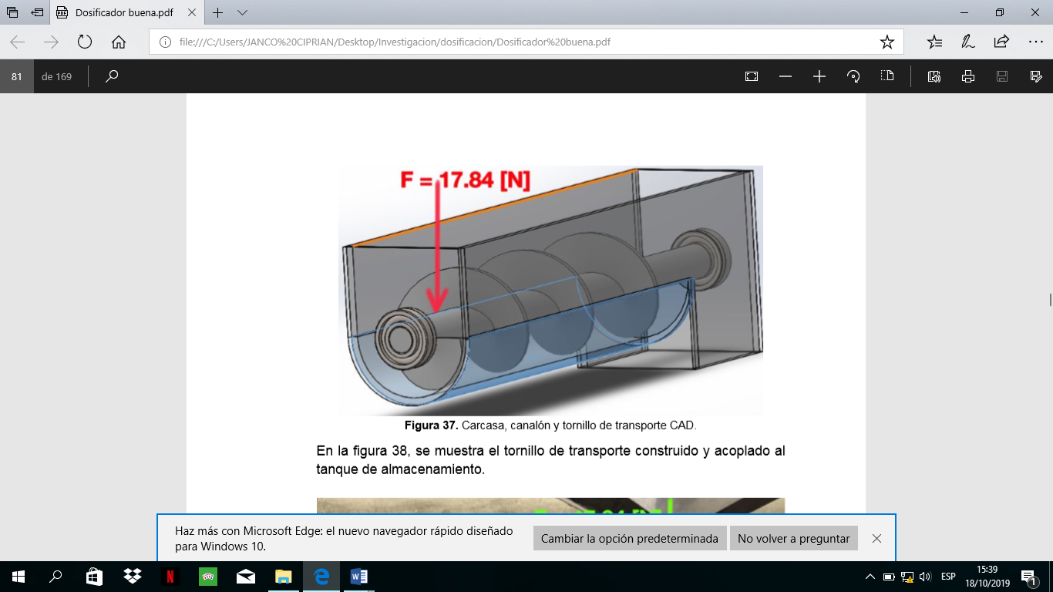

FIGURA 16: Carcasa, canalón y tornillo de transporte CAD.

**Fuente:** investigador

El alimento sólido granulado es un material ligero capaz de fluir fácilmente lo que implica la selección de una hélice de gran paso, un paso recomendado de 1.5 a 2 veces mayor al diámetro. 𝑝𝑎𝑠𝑜≥2(22𝑚𝑚) 𝑝𝑎𝑠𝑜≥44 𝑚𝑚

En búsqueda de mayor holgura en el tornillo se estableció un paso de: 𝑝𝑎𝑠𝑜=75𝑚𝑚

En la figura 17, se muestra el tornillo de transporte modelado en software CAD, para la construcción mediante impresión 3D, en poliácido láctico.

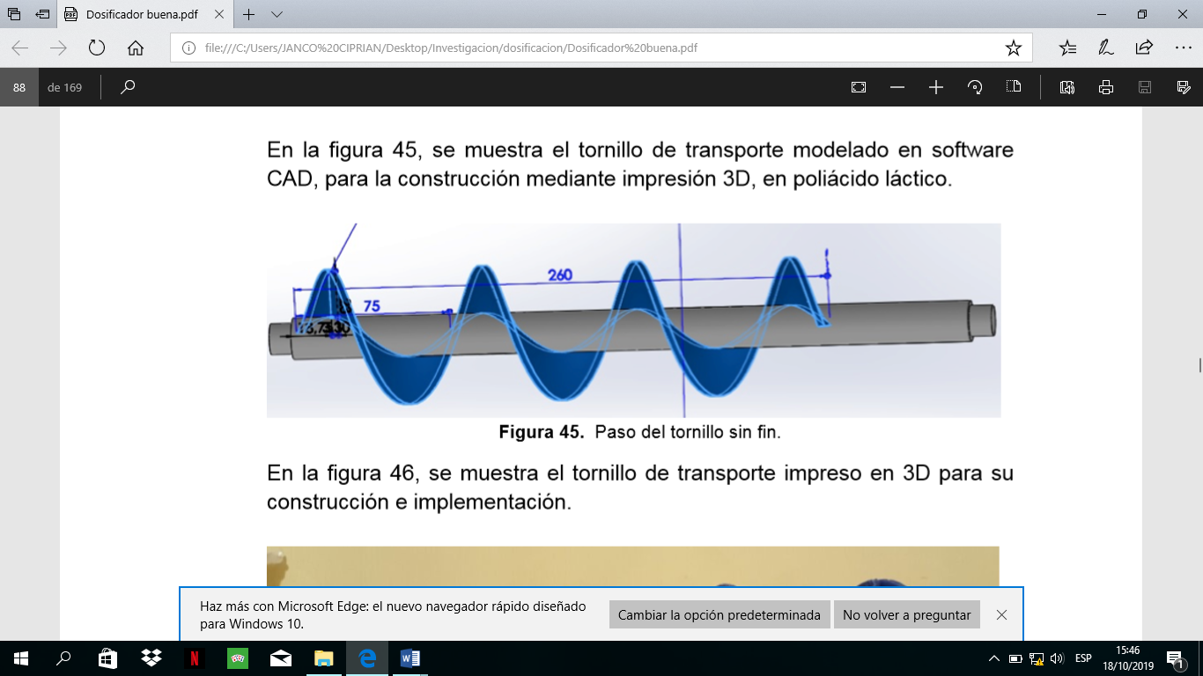

FIGURA 17: Paso del tornillo sin fin

Se analizó el comportamiento mecánico del tornillo mediante el software de simulación, SOLIDWORKS Simulation, que muestra en la figura 18, la deformación presente en el funcionamiento del tornillo con un motor de 250 RPM.

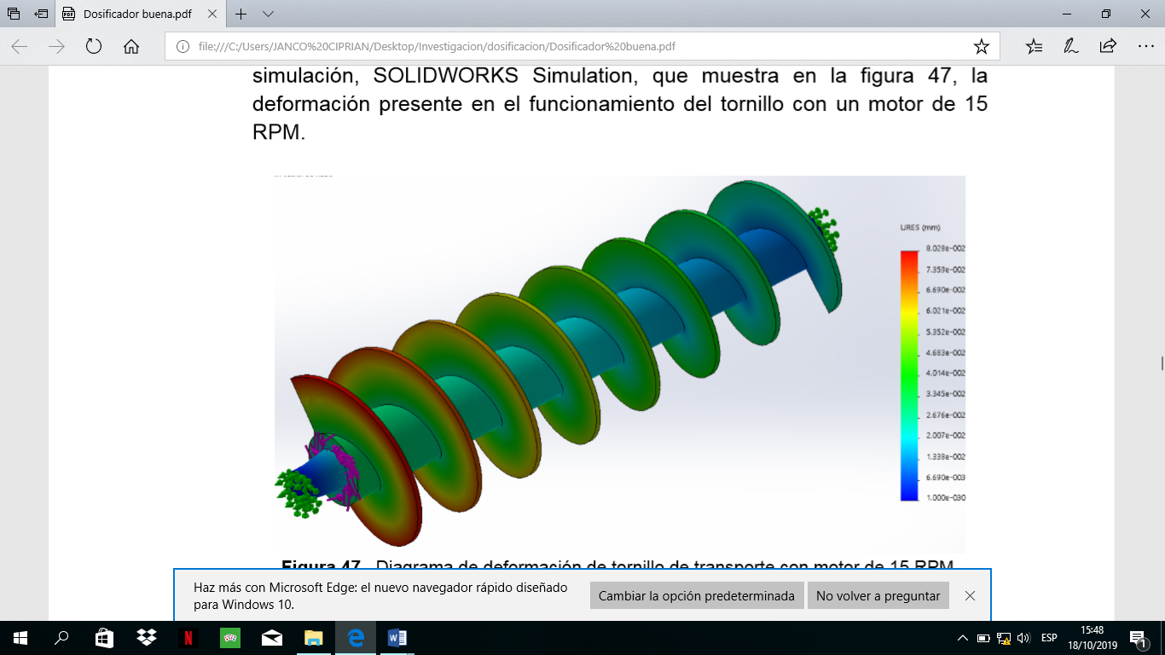

FIGURA 18: Diagrama de deformación de tornillo de transporte con motor de 250 RPM

* + 1. CÁLCULOS Y DIMENSIONAMIENTO DE LA TOLVA

Se estableció el tamaño de la tolva de almacenamiento de ingredientes partiendo del cálculo de la densidad aparente del alimento.

Se pesó el producto en un volumen fijo con las siguientes dimensiones:

• Largo = 142 mm

• Ancho = 142 mm

• Profundidad = 49 mm

Se calculó el volumen:

𝑣 = 𝐿∗𝐴∗𝑃

𝑣 =142∗142∗49 [mm] 🡺 𝑣 = 988036 [𝑚𝑚]

* 1. DISEÑO DEL DOSIFICADOR DE LIQUIDOS

Para realizar la implementación del prototipo del sistema didáctico para el control de nivel con tanques acoplados, se siguieron los pasos enunciados a continuación:

##### Definición de equipos necesarios.

##### Proceso de fabricación de los tanques.

##### Acople de tubería.

##### Pruebas para fugas de agua.

##### Diseño de circuitería.

##### Producto implementado.

En el desarrollo de la planta fue necesario definir diferentes parámetros e indumentaria, y así lograr un montaje exitoso con la intención de dar un funcionamiento adecuado al sistema de tanques. Para la definición del diseño, se inició con la elaboración detallada de una consulta de varias fuentes y tener una clara idea de lo que se llevaría a cabo.

La construcción de tanques requiere de cuidado y dedicación puesto que, para el trabajo y la manipulación de líquidos, los tanques tienen que estar totalmente sellados. Se estableció desde un principio la compra de los siguientes materiales para la realización y ensamblaje de los tanques:

##### Lamina de 1 metros x 1 metros de acrílico color cristal.

##### Lamina de 1 metros x 1 metros de acrílico color humo.

##### Tubo de 6 metros en PVC de ½ pulgada.

##### Codos, niples, conectores hembra macho, flanches, silicona.

##### Soldadura y limpiador de PVC.

##### Electroválvula de ½ pulgada solenoide.

##### 2 válvulas de ½ pulgada manuales.

Posteriormente se realizó un diseño de los tanques en 3ds Max como se evidencia en las Figuras 19 mediante un programa que permite la creación de animaciones en tercera dimensión lo que da como resultado una imagen clara y concreta de lo que sería el sistema, indicando posiciones de las tuberías, posición de las válvulas y demás elementos que componen todo el sistema.

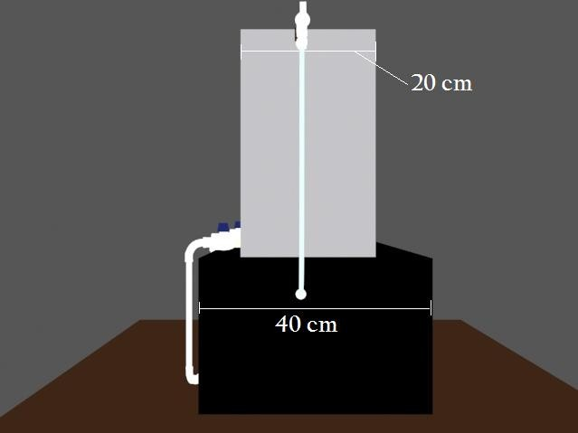

FIGURA 19: Vista Trasera diseño 3ds Max

**Fuente:** investigador

* 1. CONSTRUCCIÓN DE LA MÁQUINA

Dentro de este aparatado del proyecto, se lo desarrollo de acuerdo a las partes constitutivas de la máquina empezando por la mezcladora, bastidor y luego la transmisión; todo basado en los planos de construcción realizados previamente.

**MEZCLADORA**

Cámara

Eje Rotor

**BASTIDOR**

Estructura

Seguro

Templador

**TRANSMISIÓN**

Polea conductora

Polea conducida y bandas

Tapa de transmisión

En el cálculo de los materiales de construcción se analiza por separado cada elemento mecánico del diseño de la máquina y se determinó parámetros necesarios para la construcción como para la compra de los mismos.

**Bandeja. -** Está construida de acero inoxidable.

Cuerpo de la bandeja: 1506.2mm X 894.0 mm X 2.0 m



Dos tapas laterales: 574.5 mm X 447 mm X 2.0 mm



Tapa superior: 960 mm X500 mm X2.0 mm



Siendo:  es necesario comprar una plancha de 1220X2440, cuyo peso aproximado es de 46 Kg.

Eje: Dimensiones:





o si el peso lineal de 8.9 Kg/m



tenemos un peso de 11.39 Kg

**Brazos. -** Construido de ángulos de acero inoxidable con dimensiones: 40mm X 40mm X 6mm





Se suman las tres longitudes y nos da un resultado total de 3.45m por lo que se tiene que comprar un ángulo de 6m, que es lo que se encuentra en el mercado.

Si el peso aproximado es .

**Bastidor. -** Está construido de ángulos de acero estructural, con dimensiones 2 in X 2in X 3/16 in

Entonces se tienen que comprar dos ángulos de 6m Si el peso aproximado es



Además, se utilizaron 2 chumaceras de pie y 2 chumaceras de pared, 2 poleas, 1 moto reductor o un variador, 2 bandas.

**Poleas:** De dos canales con diámetros de 3 in y 7 in.

**Motor reductor:** Trifásico de ½ HP

**Bandas:** Dos de sección A44

* 1. AUTOMATIZACIÓN
     1. FUNDAMENTACIÓN PARA LA AUTOMATIZACION

Esta propuesta se basa en el marco teórico del CAPITULO II del presente tema de investigación, en la que se indican los principios de funcionamiento y características de la automatización de un control automático para controlar el tiempo de elaboración de la masa en una máquina amasadora de pan y automatización de la dosificación de adictivos y condimentos.

Se empleará un circuito eléctrico que contendrá los elementos necesarios para controlar y manipular el tiempo requerido para la elaboración de la masa.

La placa del circuito empleado contendrá los siguientes elementos:

1.- Placa

2.- Micro ML-CHIP1 Basado en PIC16F876A de 28 Pines

3.- Display LCD.

4.- Resistencias

5.- Relé Térmico para 110 voltios

6.- Pulsadores (Incremento, Decremento, Enter, Receteo y parada general)

7.- Un contactor

8.- Convertidor de voltaje

9.- Fuente de alimentación

La placa está diseñada para cinco entradas (Incremento, Decremento, Enter, Receteo y parada general), para manipular el tiempo requerido para el amasado, poner en funcionamiento el motor y parada general, la misma que se visualizará en el display LCD.

* + 1. ESPECIFICACIONES DE PROGRAMACIÓN PARA EL MICROCONTROLADOR (PIC16F876A)

Todos los microcontroladores, para su normal funcionamiento disponen de espacios de memoria, donde residen: código de programa, datos, palabras de configuración, información del fabricante, etc.

Todos estos espacios de memoria deben ser programados, siguiendo las especificaciones técnicas que pone a disposición el respectivo fabricante:

##### Los diferentes espacios de memoria que poseen los microcontroladores PIC

##### Descripción de los pines involucrados

##### Secuencia de operaciones para culminar con éxito la programación

* + 1. MAPA DE MEMORIA DE LOS MICROCONTROLADORES PIC

Los microcontroladores PIC con CPU de 8 bits, dependiendo de la familia a la que pertenezcan, poseerán Memoria de Datos no volátil (EEPROM) a más de la Memoria de Programa. Se debe señalar que dentro de la Memoria de Programa existe la localidad perteneciente a la Palabra de Configuración y Localidades de Identificación

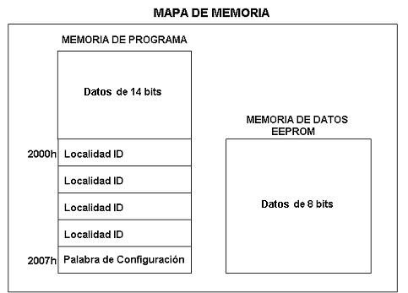

FIGURA 20: MAPA DE MEMORIA

Fuente: <http://products.foxdelta.com/foxnull.htm>

* + 1. MEMORIA DE PROGRAMA

La memoria de instrucciones, mejor conocida como Memoria de Programa, es el bloque donde el usuario guarda el conjunto de instrucciones que ejecutará el microcontrolador PIC en normal funcionamiento. Dependiendo de la familia a la cual pertenezca el microcontrolador PIC, la memoria va a variar tanto en tipo como en tamaño, por ejemplo, la nomenclatura de la familia 16x8x diferencia a sus modelos, por la letra intermedia (C, F o CR), teniendo el siguiente significado:

C: posee memoria de programa tipo EPROM

F: posee memoria de programa tipo Flash

CR: posee memoria de programa tipo ROM y se graba en fábrica.

Otra característica en cuanto tiene que ver a este espacio, es que el tamaño

de cada dato de la memoria varía en función a la gama a la que pertenece el microcontrolador PIC, así se tienen las gamas: enana, baja, media y alta, con tamaños de 12, 12, 14 y 16bits, respectivamente.

* + 1. PALABRA DE CONFIGURACIÓN

Estos bits están asignados dentro de la Memoria de Programa en la localidad 2007H, que sólo se puede acceder durante la programación.

En esta localidad de memoria se pueden configurar características especiales que harán trabajar al microcontrolador de diferentes modos. Estas características son:

##### Selección del Oscilador

Tipos: RC, HS, XT, LP

##### Habilitación del Reset por caída de voltaje

##### Habilitación del Watch Dog Timer

##### Protección del código de la Memoria de Programa o de la Memoria de Datos EEPROM

##### Habilitación de la programación Serial en Bajo Voltaje

* + 1. LOCALIDADES ID

Cuatro localidades de Memoria de Programa (2000H a 2003H) son destinadas como Localidades ID, que el usuario puede utilizarlas para almacenar información de identificación tal como el Checksum, Número de Serie del Producto u otro tipo de identificación. Estas localidades no son accesibles durante la ejecución normal, pero se las puede leer y escribir durante la Programación/Verificación del microcontrolador. Microchip recomienda usar sólo los cuatro bits menos significativos de cada una de las cuatro Localidades ID.

* + 1. MEMORIA DE DATOS

Existen microcontroladores que disponen a más de la Memoria de Programa, de una Memoria de Datos no volátil que se puede leer y escribir, ésta es de tipo EEPROM.

De esta forma, un corte en la energía de alimentación no ocasionará la pérdida de la información, y podrá estar disponible al reiniciarse el programa. A la Memoria de Datos no volátil EEPROM se la puede leer y escribir dentro del proceso de programación.

El tamaño de este espacio de memoria varía con el dispositivo. (Ver Tabla 6)

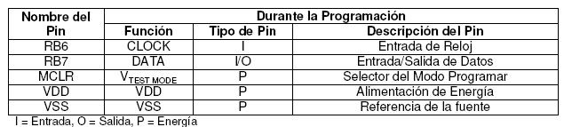Los programas que se ejecutan dentro del microcontrolador PIC necesitan datos que varían continuamente, y que no importa que se pierdan al momento de apagar o reinicializar el microcontrolador. Para este efecto cada dispositivo implementa una cantidad de memoria RAM estática (SRAM), que es volátil.

TABLA 6 TAMAÑO DE CADA MEMORIA

**Fuente:** Tabla de tamaño de cada memoria

* + 1. REQUERIMIENTOS PARA LA PROGRAMACIÓN DE LOS MICROCONTROLADORES PIC Y ARDUINO

Las familias de microcontroladores PIC usan el método de programación serial, por lo que se destinan tres pines para la programación, además de los pines de polarización.

La función de cada uno de los pines involucrados en la programación se detalla en la Tabla 7

TABLA 7: DESCRIPCIÓN DE PINES UTILIZADOS POR EL EPNPROG.

*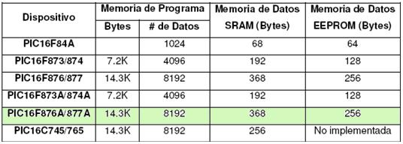***Fuente:** Tabla de descripción de pines EPNPROG

##### Pin Vpp, se usa para poner al PIC en estado de programación, esto se lo consigue variando el nivel de voltaje desde 0V a 13V.

##### Pin DATA, es bidireccional y se usa para introducir los bits que conforman el dato. Por este pin también se hace la introducción de comandos.

##### Pin CLOCK, es utilizado para ingresar los pulsos de reloj.

Existen dos métodos para la programación: en modo alto voltaje (13V±0.5V) y en modo de bajo voltaje (5 V).

En la Figura 21 se ha tomado como ejemplo el PIC16F877A, para visualizar la asignación de pines necesarios durante el proceso de programación.

Para otros microcontroladores PIC la posición de estos pines cambia de acuerdo a la familia a la cual pertenezca dicho microcontrolador.

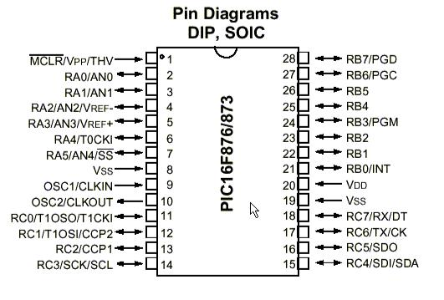

FIGURA 21: Distribución de Pines para la Programación del PIC16F876A

Fuente: <http://products.foxdelta.com/foxnull.htm>

**MÓDULO ARDUINO UNO. -** Es una placa basada en un micro controlador del tipo Atmel; AT-mega 328.

Este tiene 14 pines de entrada y salida analógicas, puede conectarse cualquier

dispositivo que sea capaz de transmitir o recibir señales digitales de 0 y 5 V.

(ARDUINO, 2014) Este dispositivo será utilizado en la maquina dosificadora de leche, para almacenar los datos recibidos del lector Rfid, paraluego con esta señal activar la electroválvula que se va a utilizar para el dosificado.

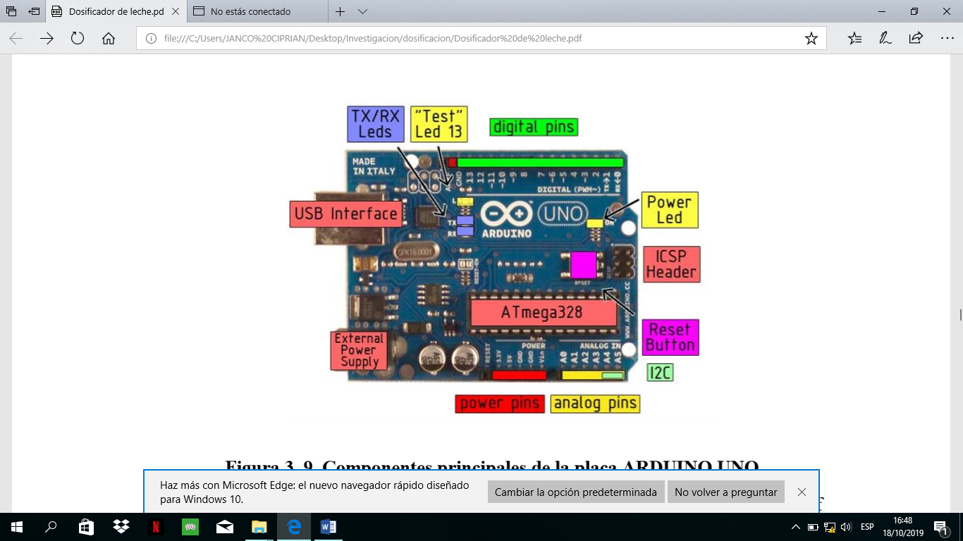

FIGURA a 1 Componentes principales de la placa ARDUINO UNO

**Fuente:**<http://docs-asia.electrocomponents.com/webdocs/0e8b/0900766b80e8ba21.pdf>

Para la programación de los microcontroladores PIC, en este proyecto, se trabaja en forma serial y en modo de alto voltaje, para lo que seca mbia el voltaje en el pin Vpp desde el nivel VIL a VIHH, donde VIL = 0.2VDD y VIH = 13V±0.5V.

* + 1. DISPLAY LCD

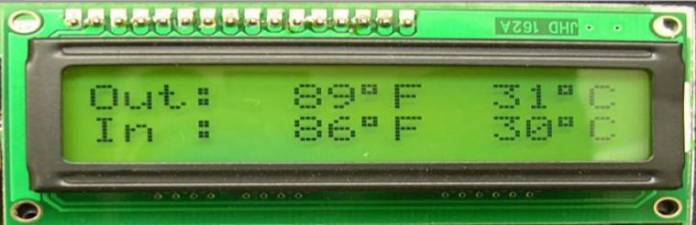

FIGURA 22: Pantalla LCD digital

**Fuente:** <http://products.foxdelta.com/foxnull.htm>

En nuestro caso utilizaremos un display para lo cual ocuparemos ocho salidas del microcontrolador. El display LCD servirá para controlar el tiempo según el requerimiento del amasado.

* + 1. CONTACTOR

Funcionalmente equivalente a un relé, pero más robusto para soportar mayores tensiones y corrientes de cara a su aplicación industrial.

Para el encendido apagado del motor se cuenta con el contactor con las siguientes características.

TABLA 8: DATOS DEL CONTACTOR

|  |  |  |  |  |
| --- | --- | --- | --- | --- |
| Voltaje(V) | Corriente(A) | Frecuencia(Hz) | Condición  de servicio | Categoría de  empleo |
| 110 | 7.5 | 50-60 | normal | AC1 |

**Fuente:** <http://products.foxdelta.com/foxnull.htm>

* + 1. RELÉ

Actúa como intermediario para alimentar un determinado circuito en función de una señal externa. Se compone de bobina, conjunto magnético y contactos.

* + 1. 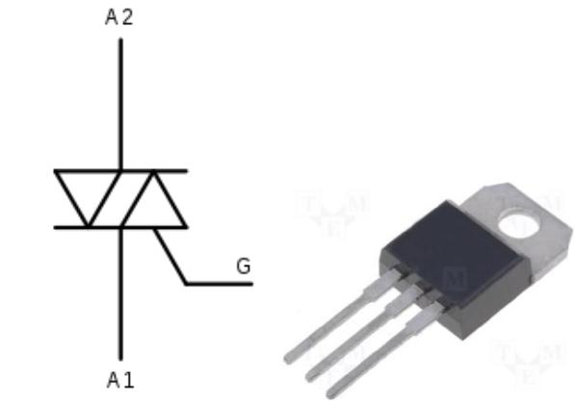TRIAC

FIGURA 23: Simbología de un TRIAC

**Fuente:** http//es.wikipedia.org/wiki:triac.svg

Un TRIAC o Tríodo para Corriente Alterna es un dispositivo [semiconductor,](http://es.wikipedia.org/wiki/Semiconductor) de la familia de los transistores. La diferencia con un [tiristor](http://es.wikipedia.org/wiki/Tiristor) convencional es que éste es unidireccional y el TRIAC es bidireccional. De forma coloquial podría decirse que el TRIAC es un [interruptor](http://es.wikipedia.org/wiki/Interruptor) capaz de conmutar la [corriente alterna.](http://es.wikipedia.org/wiki/Corriente_alterna)

Posee tres [electrodos:](http://es.wikipedia.org/wiki/Electrodo) A1, A2 (en este caso pierden la denominación de ánodo y cátodo) y [puerta.](http://es.wikipedia.org/wiki/Puerta) El disparo del TRIAC se realiza aplicando una corriente al electrodo [puerta.](http://es.wikipedia.org/wiki/Puerta)

* + - 1. APLICACIONES MÁS COMUNES

##### Su versatilidad lo hace ideal para el control de corrientes alternas.

Una de ellas es su utilización como [interruptor](http://es.wikipedia.org/wiki/Interruptor) estático ofreciendo muchas ventajas sobre los interruptores mecánicos convencionales y los [relés.](http://es.wikipedia.org/wiki/Rel%C3%A9)

##### Funciona como switch electrónico y también a pila.

Se utilizan TRIACs de baja potencia en muchas aplicaciones como [atenuadores](http://es.wikipedia.org/wiki/Dimmer) de luz, controles de velocidad para motores eléctricos, y en los sistemas de control computarizado de muchos elementos caseros. No obstante, cuando se utiliza con cargas inductivas como motores eléctricos, se deben tomar las precauciones necesarias para asegurarse que el TRIAC se apaga correctamente al final de cada semiciclo de la onda de [Corriente alterna](http://es.wikipedia.org/wiki/Corriente_alterna)

* + 1. ZÓCALO

El zócalo o socket (en [inglés)](http://es.wikipedia.org/wiki/Idioma_ingl%C3%A9s) es un sistema electromecánico de soporte y conexión eléctrica, instalado en la [placa base,](http://es.wikipedia.org/wiki/Placa_base) que se usa para fijar y conectar un [microprocesador.](http://es.wikipedia.org/wiki/Microprocesador) Se utiliza en equipos de arquitectura abierta, donde se busca que haya variedad de componentes permitiendo el cambio de la tarjeta o el integrado. En los equipos de arquitectura propietaria, los integrados se sueldan sobre la placa base, como sucede en las [consolas de videojuegos.](http://es.wikipedia.org/wiki/Videoconsola)

Existen variantes desde 40 conexiones para integrados pequeños, hasta más de 1300 para microprocesadores, los mecanismos de retención del integrado y de conexión dependen de cada tipo de zócalo, aunque en la actualidad predomina el uso de zócalo [ZIF](http://es.wikipedia.org/wiki/ZIF) (pines) o LGA (contactos).

* + 1. DIAGRAMA DE POTENCIA PARA EL ENCENDIDO DEL MOTOR.

El diagrama de Potencia consta de todos los elementos que utilizamos para el encendido del motor, es decir, aquellos elementos por donde circula la corriente de alimentación (Relé, Contactar)

Circuito de fuerza de un motor, permite que el motor gire cuando se activa el contactor, la protección contra cortocircuitos se realiza mediante los fusibles. y contra sobrecarga se protege al motor con el Relé Térmico.

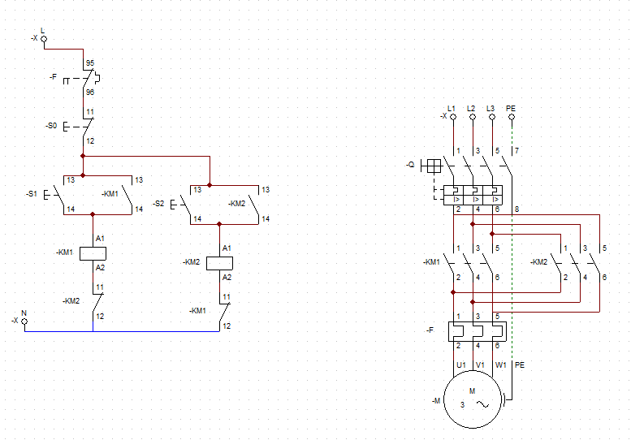

FIGURA 24: Diagrama de potencia para el encendido del motor

**Fuente:** Investigador

* + 1. DIAGRAMA DE CONTROL

En este diagrama se especifica las entradas del PIC que utilizamos para cada una de las propiedades del circuito para controlar el motor y la salida para controlar el encendido / apagado del motor (ON/OFF) y inversor del giro del motor.



FIGURA 25: Diagrama de control

**Fuente:** Investigador

* + 1. GRAFICAS DE LOS ELEMENTOS Y CONEXIONES DE LA MÁQUINA AMASADORA Y DOSIFICADORA

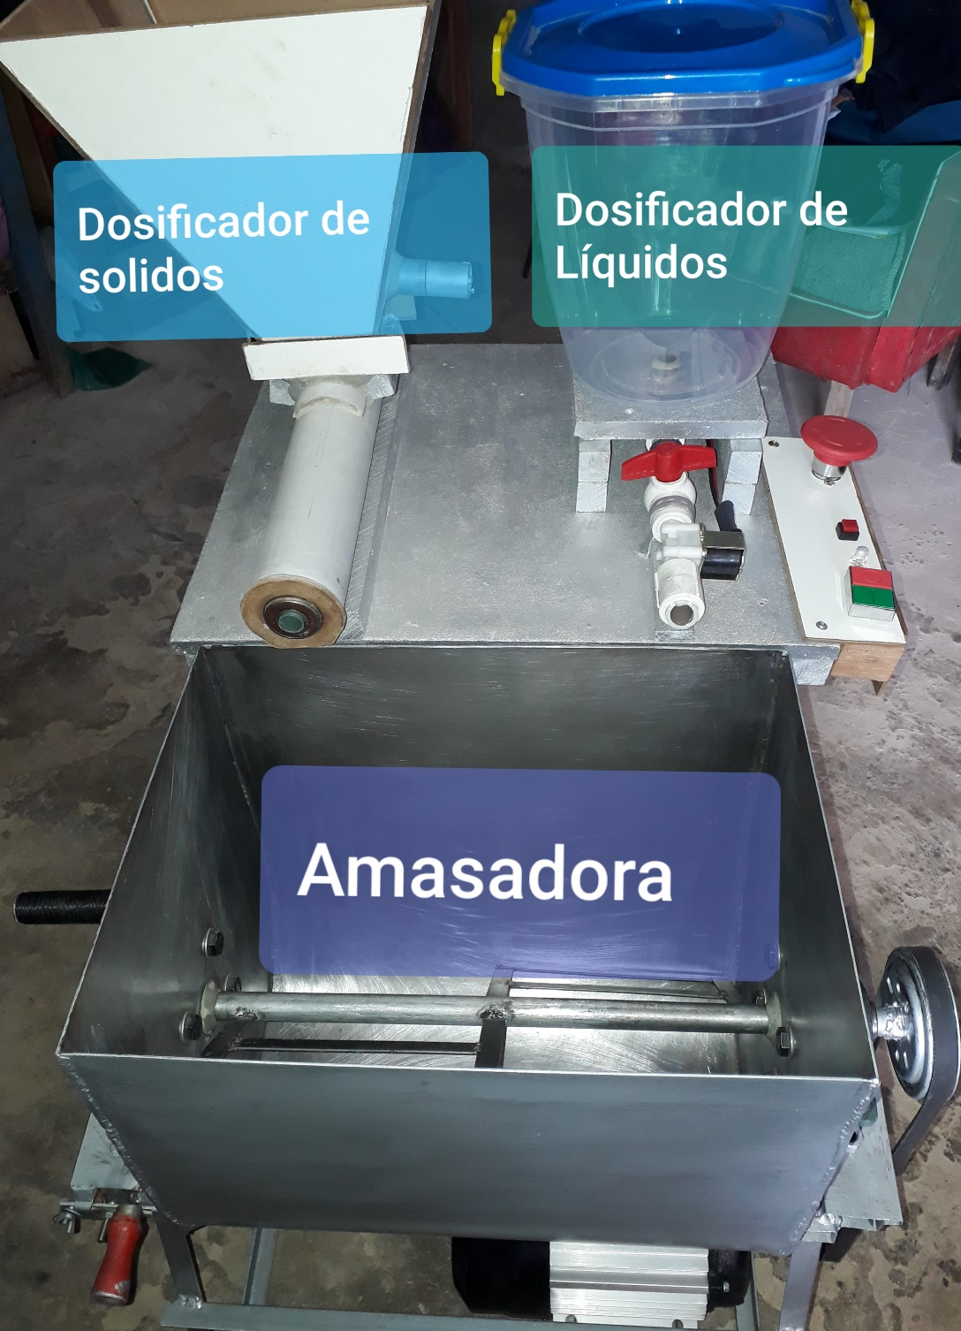

**Fuente:** Elaboración propia

**3.7.16.1 DIAGRAMA DE CONTROL PARA EL DOSIFICADO**

Las conexiones eléctricas deben ir distribuidas de tal manera que se pueda identificar las entradas analógicas y las entradas digitales del sistema, además de las conexiones en el módulo relé, que son las encargadas de poder realizar la activación de la electroválvula y la bomba. Para ello se ilustra a continuación un diagrama del cableado entre los pines y los componentes (véase figura 26):

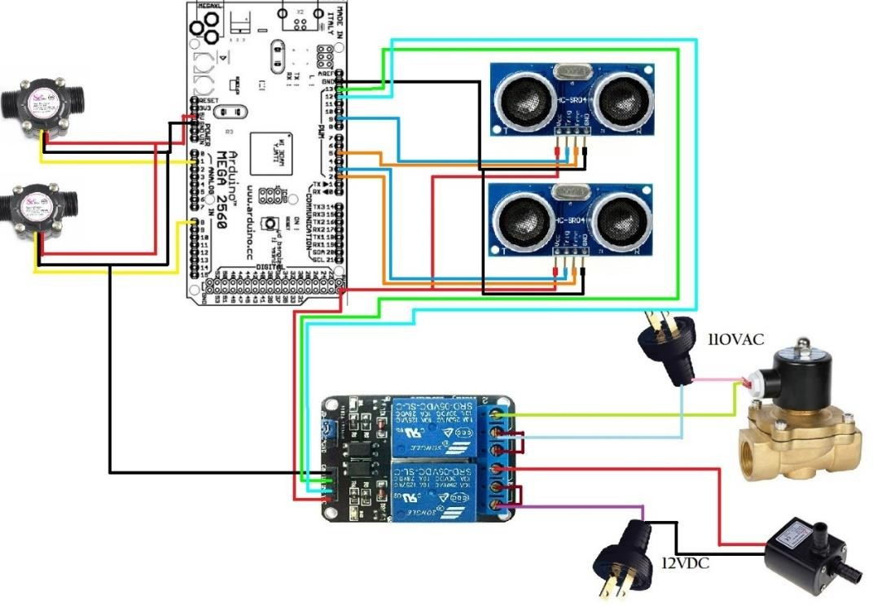

FIGURA 26: Diagrama de control Para el dosificado

**Fuente:** investigador.

De una manera más explícita para la comprensión de las conexiones y actuadores que conforman el diagrama del cableado, se realiza una identificación de Pines con su respectiva señal descritos a continuación en la Tabla 9.

*TABLA 9:* DISTRIBUCIÓN DE PINES

|  |  |
| --- | --- |
| PIN | SEÑAL |
| A1 (Análogo) | SENSOR DE FLUJO 1 |
| A8 (Análogo) | SENSOR DE FLUJO 2 |
| A14 (Análogo) | PIN DE RESERVA |
| 2 (Digital) | SENSOR ULTRASÓNICO T1 |
| 3(Digital) | TRIG ULTRASÓNICO T1 |
| 5(Digital) | SENSOR ULTRASÓNICOT2 |
| 9(Digital) | TRIG ULTRASÓNICO T2 |
| 12(Digital) | IN1 RELÉ ELÉCTROVAL |
| 13(Digital) | IN2 RELÉ BOMBA |

**Fuente:** Investigador.

3.8. CÁLCULO DE COSTOS PARA LA CONSTRUCCIÓN DE LA MÁQUINA

En esta parte del proyecto se aplicó el método PERT, basado en la suma de los costos directos e indirectos y determinar utilidades para establecer finalmente el valor de venta de la amasadora, seguidamente realizar la comparación con la máquina importada y sacar las conclusiones favorables para el panificador.

* + 1. COSTOS DIRECTOS

Son los costos que se derivan por los materiales que se emplean en la construcción de la máquina.

TABLA 10:COSTOS DE LA BANDEJA AMASADORA

|  |  |  |  |  |
| --- | --- | --- | --- | --- |
| MATERIAL | DESCRIPCIÓN | DIMENSIÓN | PESO | TOTAL (Bs) |
| Plancha | Inoxidable SAE 316L | 1220x2440 e=2 mm | 38.4 Kg | 800 |
| Eje redondo | Inoxidable SAE 304 |  | 11.96 Kg | 120.50 |
| Ángulos | Inoxidable SAE 304 | 40X6 mm | 3.87 Kg | 120 |
| Bujes | Inoxidable |  | 1.67 Kg | 320 |

**Fuente:** Facturas de compra de materiales

TABLA 11: COSTOS DE LA TRANSMISIÓN DE LA AMASADORA

|  |  |  |  |  |
| --- | --- | --- | --- | --- |
| MATERIAL | DESCRIPCIÓN | DIMENSIÓN | PESO | TOTAL (Bs) |
| Motoreductor | Weg | Trifásico | 12 | 1600 |
| Ángulos | SAE 1018 | 2in X 3/16 in | 9.97 | 280 |
| Poleas | A2 | 3 in y 7 in | 3.3 | 350 |
| Bandas | 13A1120 | 44 in | 0.2 | 200 |
| Chumaceras | 2 de pie y 2 de  pared | UCP207-23  UCF207-23 | 4 | 350 |
| Pernos | Hexagonales | ½” ¾” 3/8” | 0.4 | 39.80 |

**Fuente:** Facturas de compra de materiales

Consumibles (Discos de corte y desbaste, pulimentado para soldadura de acero inoxidable con base alimenticia, pinturas) =250Bs

Los costos directos dan un valor total de: Bs4430.3=Bs 4430

* + 1. COSTOS INDIRECTOS

Los costos indirectos son los que se derivan:

 Agua, Luz, internet, Alquiler de maquinaria que no tenga el taller, Impresiones, Movilización, otros: Bs 115=Bs 115

 La mano de obra de los operadores que es cuarenta por ciento de los costos directos: 0.4XBs4430= 1772 Bs

Costos indirectos:

Dan un valor total de: 1887 Bs

* + 1. COSTO DE AUTOMATIZACIÓN (C.A.)

TABLA 12: COSTOS DE AUTOMATIZACIÓN

|  |  |  |  |  |  |
| --- | --- | --- | --- | --- | --- |
| **DESCRIBCION** | | **CANTI**  **DAD** | **P. UNITARIO**  **(BS)** | **P. TOTAL**  **(BS)** | **DISTRIBUIDOR** |
| Microcontrolador | | 1 | 75 | 75 | PROVELEC |
| Grabador para el  microcontrolador | | 1 | 55 | 55 | PROVELEC |
| Protoboard |  | 1 | 35 | 35 | PROVELEC |
| Relé auxiliar |  | 1 | 35,20 | 35,20 |  |
| Base Relé 11 pines | | 1 | 50,47 | 50,47 |  |
| Pulsador CAMSCO | | 4 | 12,57 | 50,28 | PROVELEC |
| Pulsador T/HONGO | | 1 | 15,55 | 15,55 |  |
| Placa final ara acoplar a la máquina | | 1 | 40 | 40 |  |
| **SUB TOTAL** | |  |  | **Bs 356.5** |  |

**Fuente:** Facturas de compra de materiales

**3.5.4. COSTOS GENERALES.**

Es la suma de los costos directos e indirectos, dando un costo general de la máquina: 5431 Bs

**Utilidad. -** Es la parte representativa para el dueño del proyecto es el cuarenta por ciento del costo general, dando un total de utilidad de Bs 2172.5

**Valor de venta de la máquina.** - Es la suma del costo general más la utilidad, que da un resultado de 7603.5

**Valor de la máquina y dosificadora automatizada. -** Es la suma de costo general más la utilidad y componentes de la automatización, que da un resultado de 7960.

* 1. PLANEACIÓN

Para alcanzar una vida útil y buen funcionamiento de la máquina se deben tomar en cuenta algunos aspectos fundamentales.

##### Encender la máquina solo cuando se vaya a utilizarla en el proceso de amasado

##### No exceder la carga máxima, de ingredientes para el amasado debido a que solamente está diseñada para 90 libras.

##### La cazuela de la máquina debe estar previamente cubierta con su tapa antes de empezar su funcionamiento para evitar el salpiqueo de los ingredientes.

##### Asegurarse que la entrada de energía sea constante (220V.), y no exista variaciones de voltaje ya que el regulador de voltaje que acoplaremos para el funcionamiento del microcontrolador integrado para controlar el tiempo de amasado será de 12 Voltios.

##### Dar un mantenimiento adecuado a cada una de las partes mecánicas de la máquina como: chumaceras, polea, cadena, eje, entre otros.

* 1. PREVISIÓN DE LA EVALUACIÓN

La implementación del sistema automático para controlar el tiempo de elaboración de la masa, seguirá perfeccionándose conforme crezca su uso y comercialización, una de las alternativas para mejorar el proceso es instalar un sistema automatizado completo que en sí realice todo el trabajo de elaboración de la masa, es decir, que la máquina se encargue de la dosificación de cada uno de los ingredientes y elementos necesarios para la elaboración de la masa y en sí no necesite de la intervención de la mano del hombre (operario).

Una de las alternativas a futuro para implementar un control automático total sería el uso de un PLC industrial, el cual se encargaría de controlar todo el sistema amasado y dosificación de los ingredientes de los ingredientes necesarios para obtener una masa de calidad y un tiempo corto.

En base a un estudio más detallado de la elaboración de la masa requerida en la elaboración del pan se irán sumando nuevas necesidades y requerimientos que se podrían acoplarse a la máquina amasadora.

* 1. PRUEBAS Y AJUSTES

El desarrollo de la prueba consiste en dar arranque a la máquina con carga para verificar los resultados obtenidos con los valores nominales, a continuación, presentamos la siguiente tabla:

TABLA 13: RESULTADOS OBTENIDOS CON LOS VALORES NOMINALES

|  |  |  |
| --- | --- | --- |
| MAGNITUDES | VALORES  NOMINALES | VALORES MEDIDOS |
| Masa | 50 KG de harina | 90 Kg de masa |
| Tensión o voltaje | 220V / 380V | 330 V |
| Intensidad de Corriente | 1.9 A / 1.1 A | 1.5.A |
| Tiempo de proceso | 30 a 40 minutos (manual) | 20 minutos (máquina) |
| RPM | 42 | 42 |

**Fuente:** Prueba realizada en la empresa que adquirió la máquina

De los resultados obtenidos podemos concluir que la máquina está trabajando a tope o con un límite que es de no exceder o sobredimensionar la carga establecida, lo que puede provocar falencias o reducir el tiempo de vida del motor.

## CONCLUCIONES

El objetivo principal de la investigación se consiguió: “Diseñar y construir una máquina para amasar pan con una capacidad de 50 Kg/h de producción, accionada por un motor trifásico, lo que satisface las necesidades y requerimientos establecidos por el cliente.

Para la construcción se aplicaron conocimientos y recursos que nos presenta la nueva tecnología como son: Dibujo aplicado de planos a través del programa SOLIDWORKS o AutoCad para el diseño en 3D, Soldaduras especiales TIG Y MIG en los procesos de manufactura de la máquina como también el conocimiento en máquinas-herramientas para que se cumpla la fiabilidad de la máquina determinada en el diseño de la amasadora y su excelente presentación de la parte de dosificación de los adictivos y condimentos.

Siendo una máquina muy práctica tanto en construcción y mantenimiento es factible aumentar o reducir las revoluciones por minuto u otro parámetro de diseño, al cambiar algún elemento mecánico de transmisión tanto del amasador como del dosificador de ingredientes.

Luego de realizar la prueba de ensayo se observó y se registró datos técnicos sobre el proceso de producción: cuantitativos y cualitativos como: trabajar con la máquina durante la elaboración del pan es menos agotador y más práctico. Mejorando la técnica que evita el cansancio del proceso manual y reduce el tiempo de ejecución.

## RECOMENDACIONES

Al realizar una nueva investigación de campo (Técnicas Estadísticas) sobre las panificadoras en la región, tomar como referencia las realizadas por el INE en el último censo de Población y Vivienda del año 2018, con la finalidad de comparar y obtener mejores resultados en los parámetros de diseño y/o estudio de mercado.

Realizar pruebas de ensayo y comprobar la teoría sobre las fuerzas de estiramiento de la masa de pan que se aplicó en el diseño de la máquina antes de empezar los cálculos de los materiales, ya que esto podría reducir los factores de seguridad y abaratar los costos de construcción tanto del maquina como del dosificado.

Aplicar radiografías industriales para poder comprobar el estado y características de la soldadura aplicada y garantizar el trabajo realizado. También se debe acoplar el gas protector durante el proceso de soldadura TIG en la construcción de la máquina para que el cordón quede más limpio y con mejor acabado.

## BIBLIOGRAFÍA

Automatismo. “Sistema de automatizacion”.[en linea] [Consultado el 27 de enero del 2019]. Disponible en la web

http:/www.japancorp.net/Article/automatismos.Asp?ArtID:4912

Electrónica. “Circuito eléctrico”.[en linea] [Consultado el 28 de agosto del 2019]. Disponible en la web

<http://3.dp.blogspot.com/BJB4LCQT_o/>

Electrónica. “Electrón”.[en linea] [Consultado el 28 de agosto del 2019]. Disponible en la web

<http://3.dp.blogspot.com/BJB4LCQT_o/>

Lcd. “pantalla lcd”.[en linea] [Consultado el 21 de abril del 2019]. Disponible en la web

<http://products.foxdelta.com/foxnull.htm>

Tutorial plc. “Elementos de control de un sistema de lazo cerrado”.[en linea] [Consultado el 29 de julio del 2019]. Disponible en la web

http://www tutorialplc/pdf.

Tutorial plc. “Elementos de control de un sistema de lazo abierto”.[en linea] [Consultado el 19 de enero del 2019]. Disponible en la web

http://www tutorialplc/pdf.

## ANEXOS A

**Anexos 1 Guía de entrevista**

** Universidad Autónoma Tomás Frías**

**Instituto de investigación**

**Facultad de ingenería tecnológica**

**ENCUESTA**

|  |
| --- |
| Fecha:  ________________________________________  N° de encuesta:  _____________________________ __________________________ |

**Presentación**

*La siguiente encuesta tiene como objetivo identificar el interés de las personas para generar una economía sustentable de las microempresas, construyendo la maquina* **Amasador** y el **Dosificador de ingredientes***. por tal motivo le invitamos cordialmente a que nos proporcione la información que solicitaremos enseguida.*

***Instrucciones:*** *a continuación, seleccione la respuesta que más se adecues usted marque con una* (**X**).

**Cuestionario**

1. ¿Qué tipo de empresa panificadora usted posee?

Empresa privada

Empresa familiar

1. ¿A parte de los conocimientos en panificación tiene otros tipos de estudios?

SI NO *Si la respuesta fue* ***SI***conteste la pregunta ***No.3***

1. ¿Qué tipo de conocimientos posee aparte de las técnicas de panificación?

Eléctricos

Mecánicos

Ninguno

Otros

1. ¿Cuántas veces al día elaboran sus productos?

1 ves/Día

2 ves/Día

3 ves/Día

1. ¿Posee la empresa máquina amasadora y/o equipo de panificación?

SI NO *Si la respuesta es* ***SI*** *pase a la pregunta* ***No.6***

1. ¿Desearía la empresa adquirir una máquina **amasadora** de pan y **dosificadora** automatizada con características tecnológicas actuales y acorde a las necesidades de producción actuales?

SI NO *Si la respuesta es* ***NO*** *fin de encuesta.*

1. ¿Cuál sería la capacidad de producción que usted esperaría soporte la máquina nueva a adquirir?

De 50 kilogramos

De 25 kilogramos

De 15 kilogramos

Otro (por favor especifique)

|  |
| --- |
|  |

**Comentarios sobre el producto**

1. Que opina que al obtener una máquina **Amasadora** de pan y **Dosificadora** automatizada disminuyera el desgaste físico en los trabajadores, así como también mejorarían en calidad los productos elaborados.

Si

No

1. ¿Tiene algún comentario o sugerencia sobre la máquina **Amasadora** y **Dosificadora** automatizada de adictivos y condimentos para el amasado de pan?

|  |
| --- |
|  |

***Muchas gracias por su amabilidad y por el tiempo dedicado a contestar esta encuesta.***

**Anexos 2 Prototipo realizado**

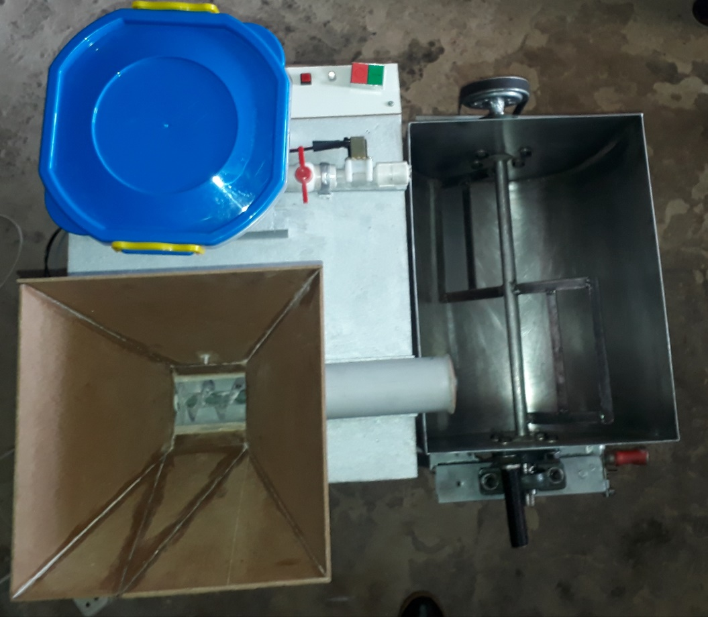

**Fuente:** elaboración propia

**Anexos 3 Prototipo realizado (Diagrama de control)**

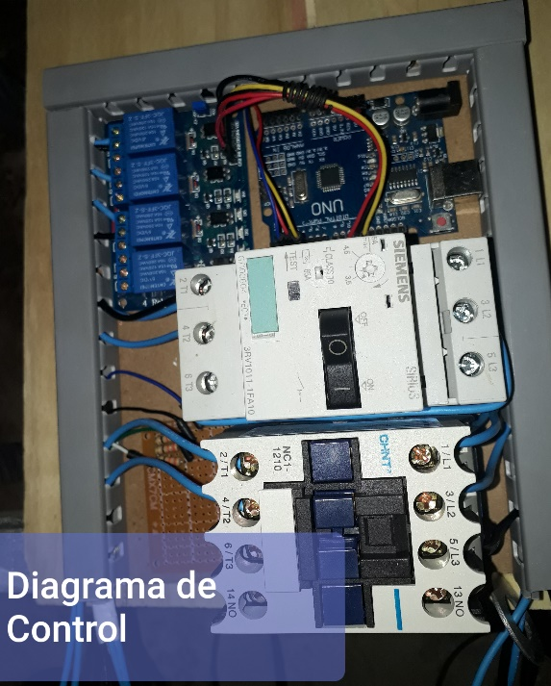

**Fuente:** elaboración propia

**Anexos 4 Prototipo realizado (Proceso de dosificado)**

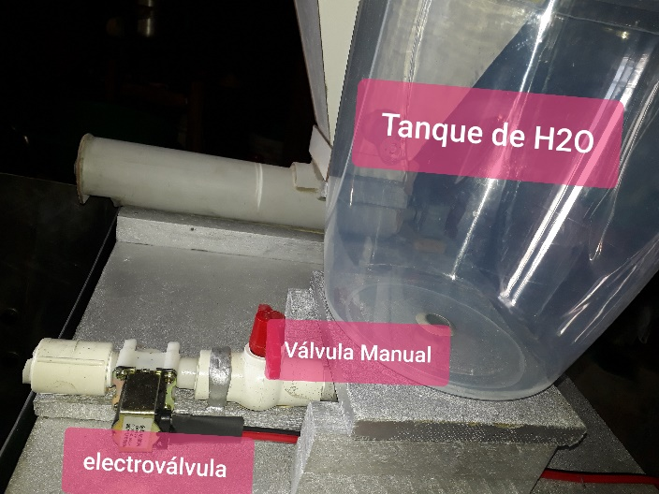

**Fuente:** elaboración propia

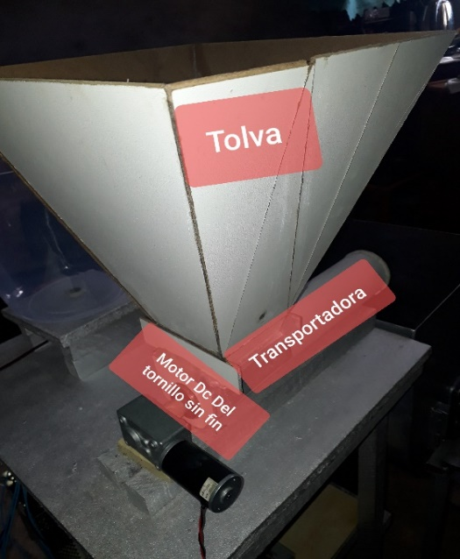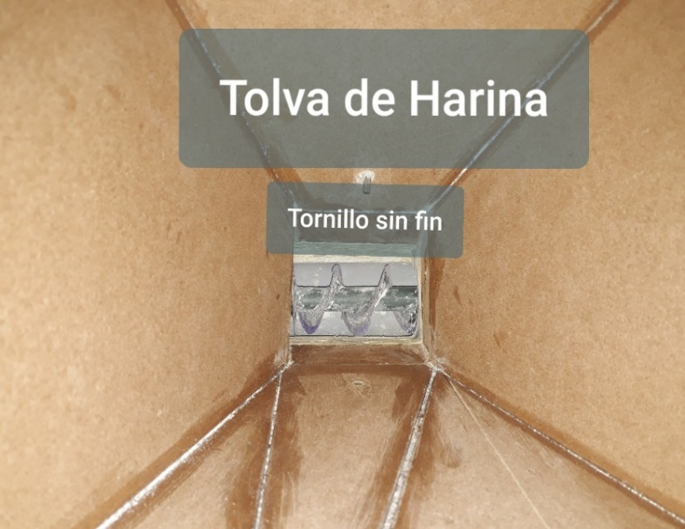

**Fuente:** elaboración propia

**Anexos 5 Prototipo realizado (Amasador)**

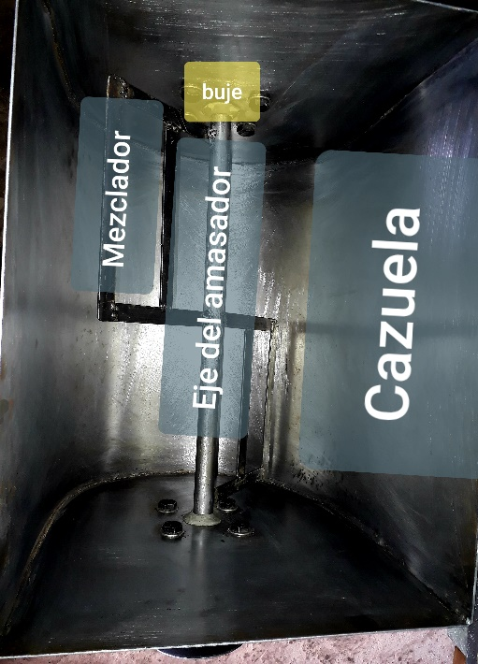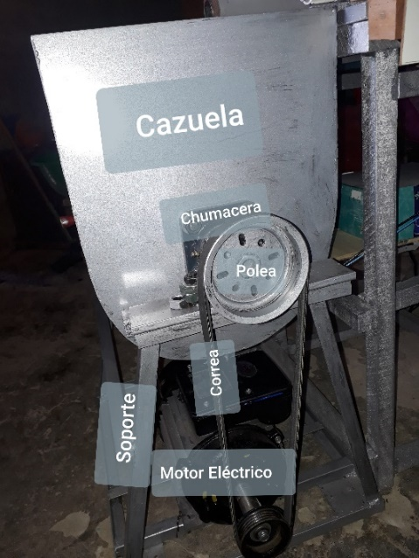

**Fuente:** elaboración propia

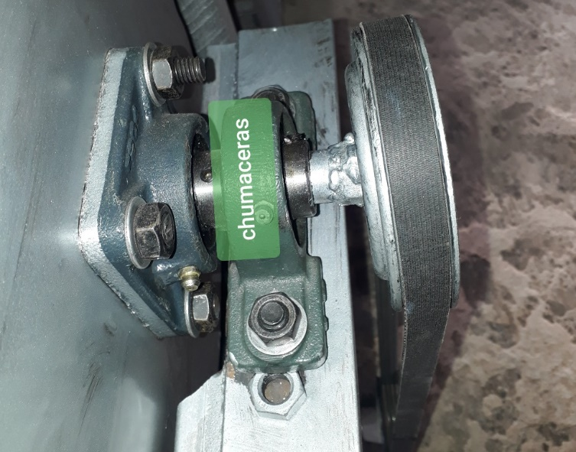

**Fuente:** elaboración propia

## ANEXOS B

Anexos 6 Dimensiones de la Cazuela

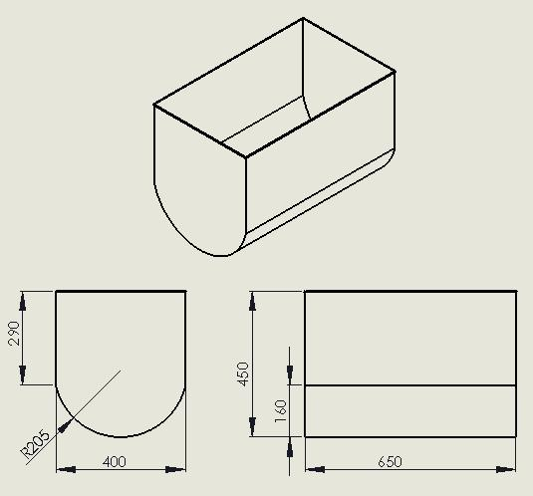

**Fuente:** elaboración propia

Anexos 7 Arranque de Motor Trifásico y monofásico

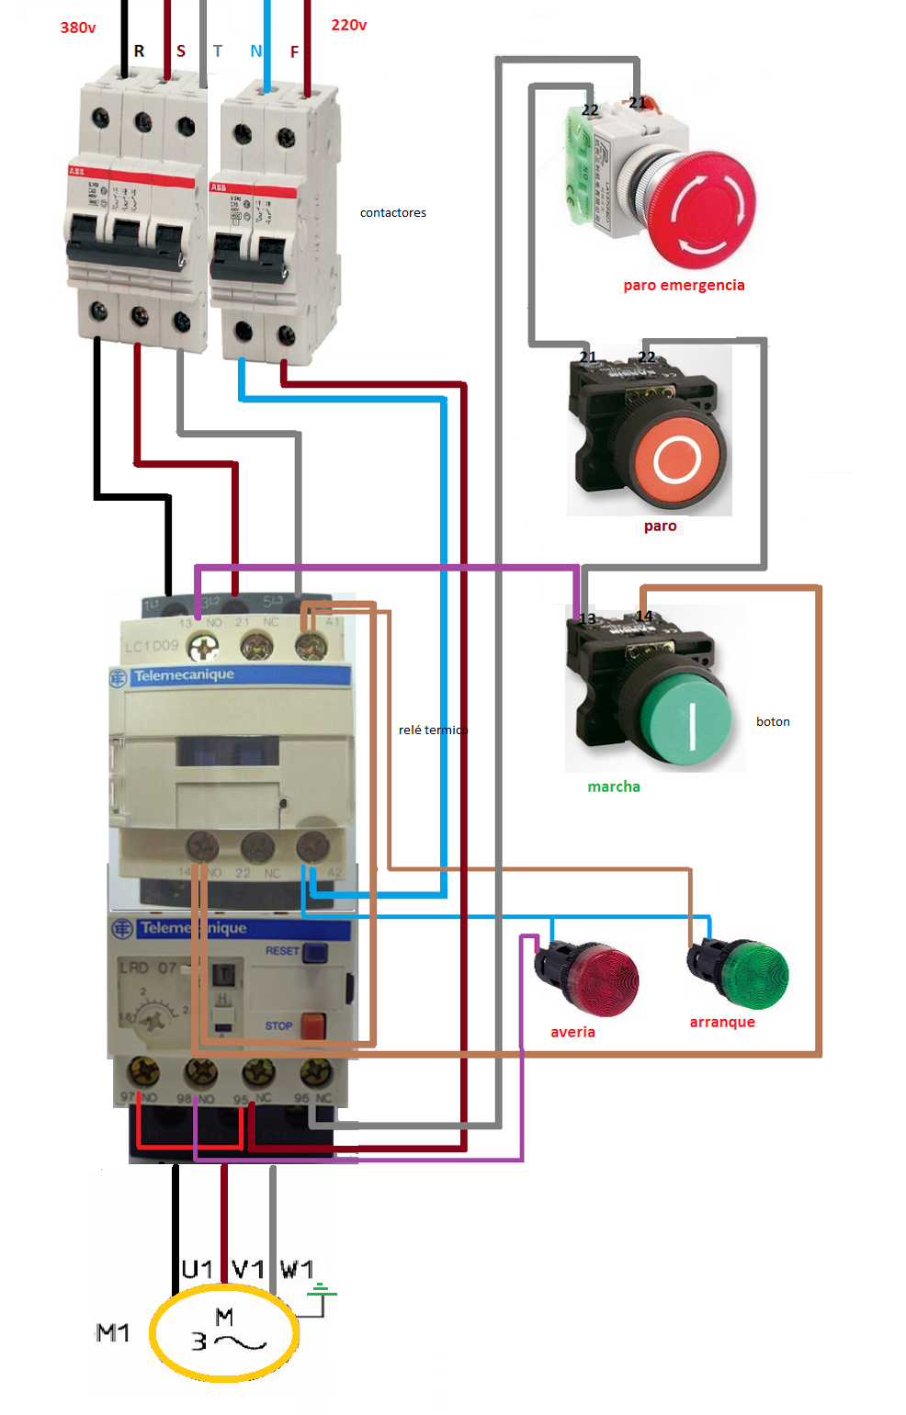

**Fuente:** elaboración propia

Anexos 8 DOSIFICADOR DE SÓLIDO Y LÍQUIDO

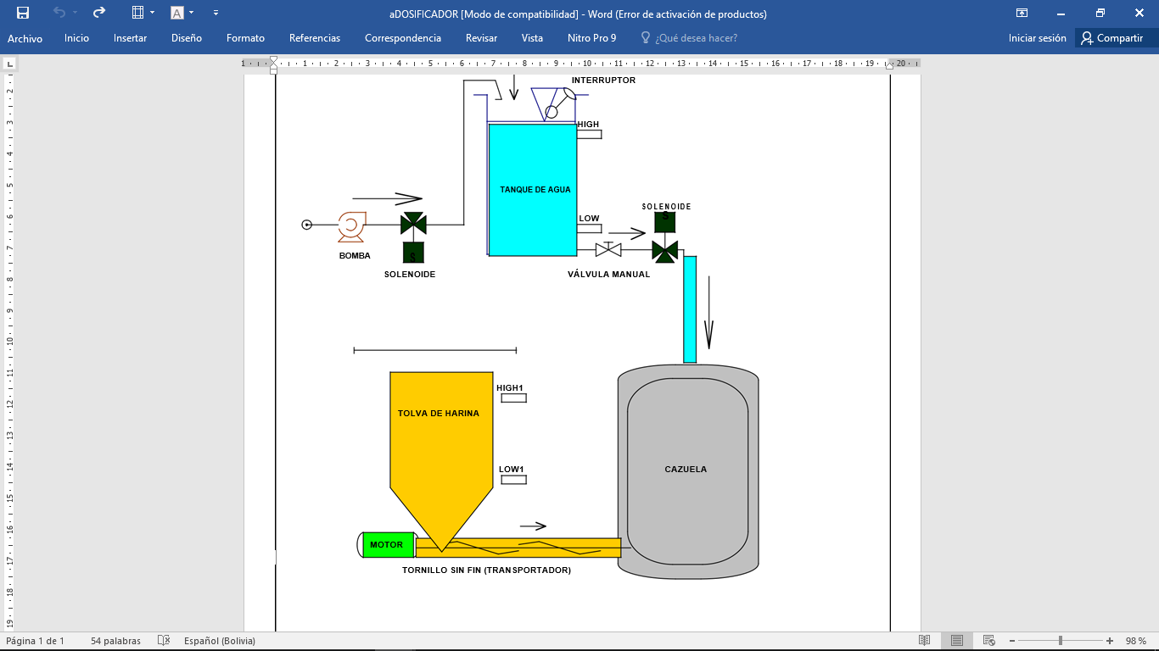

**Date:** 06/11/2019 **Sheet:** 1/1

**Created:** CIPRIAN JANCO QUISPE

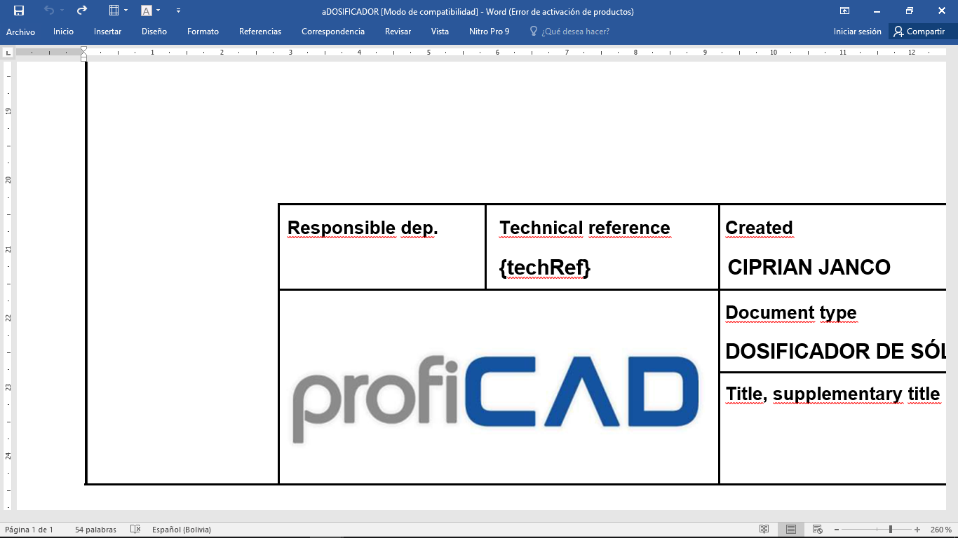

**DOSIFICADOR DE SÓLIDO Y LÍQUIDO**

Anexos 9 CAZUELA EN AUTOCAD

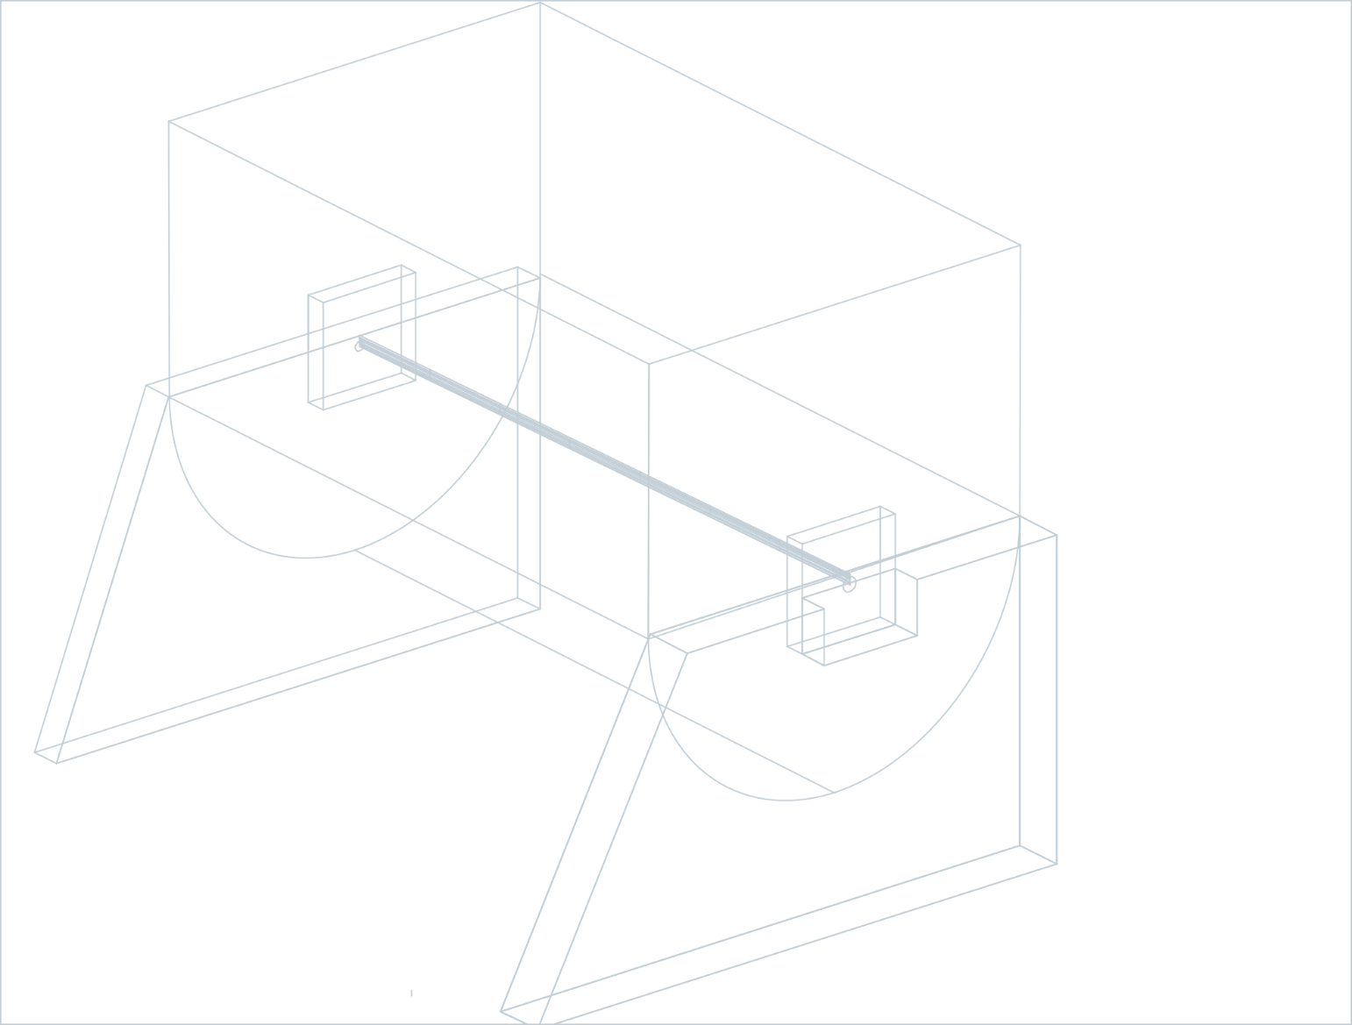

**Date:** 05/11/2019 **Sheet:** 1/1

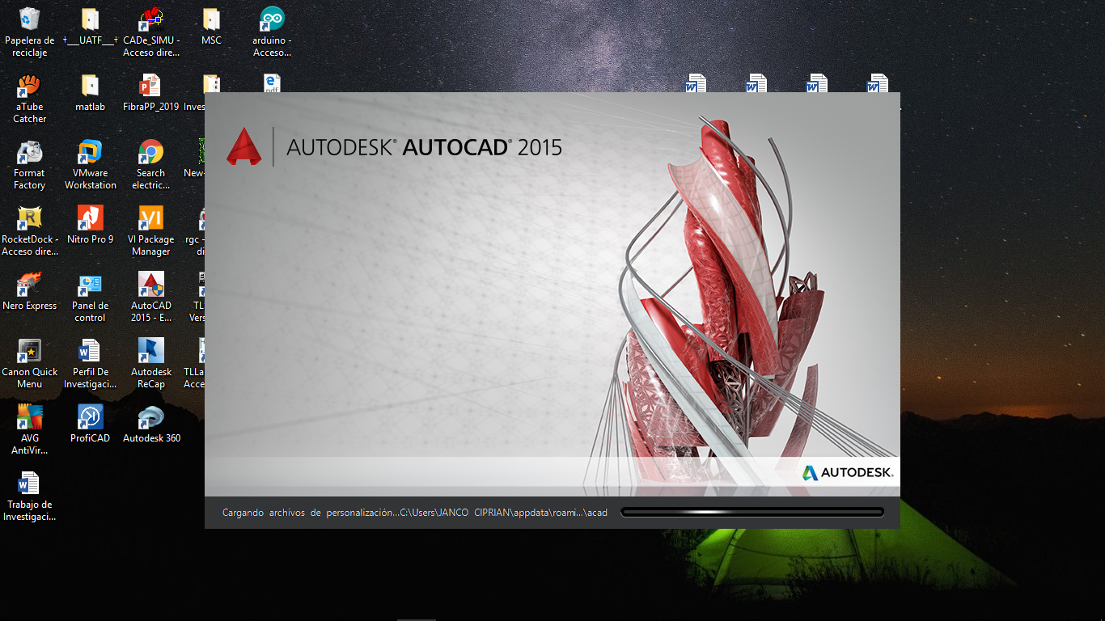

**PROYECTO:** AMASADOR

**Created:** CIPRIAN JANCO QUISPE

*Anexos 10 DIAGRAMA DE POTENCIA PARA EL ARRANQUE DEL MOTOR*

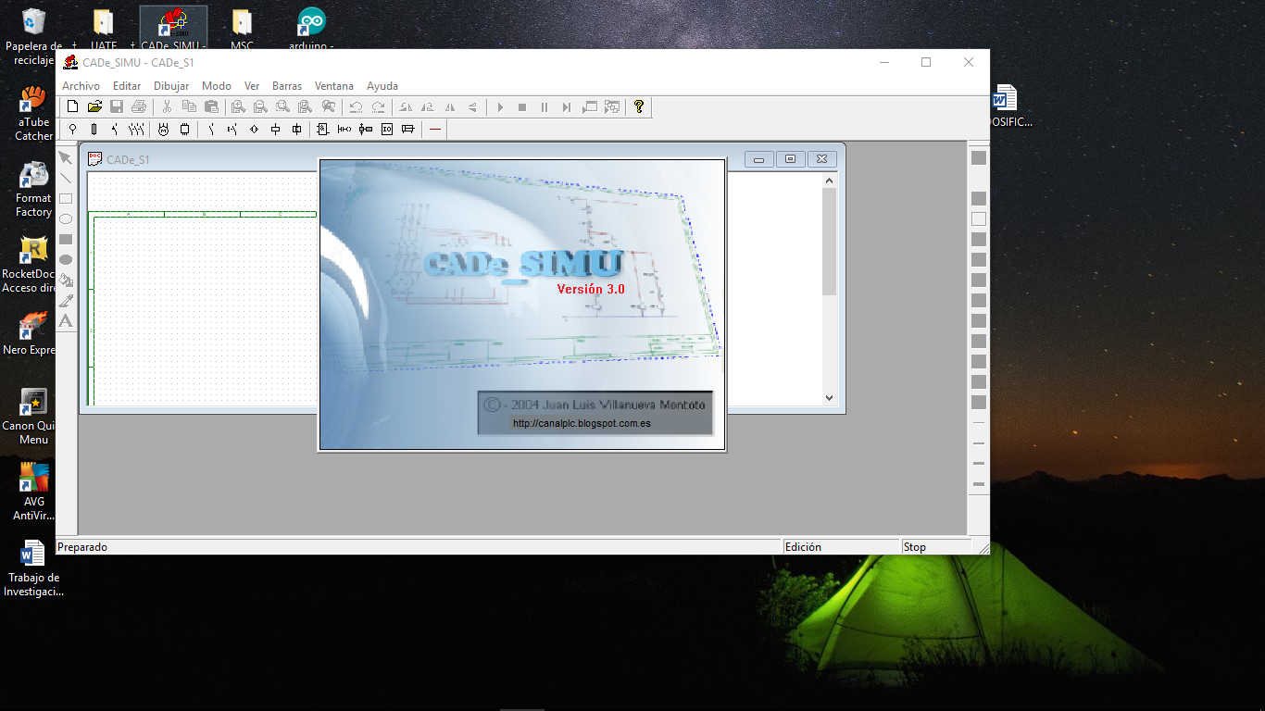

**Created:** CIPRIAN JANCO QUISPE

**Proyecto:** DIAGRAMA DE POTENCIA

**Date:** 01/11/2019 **Sheet:** 1/1

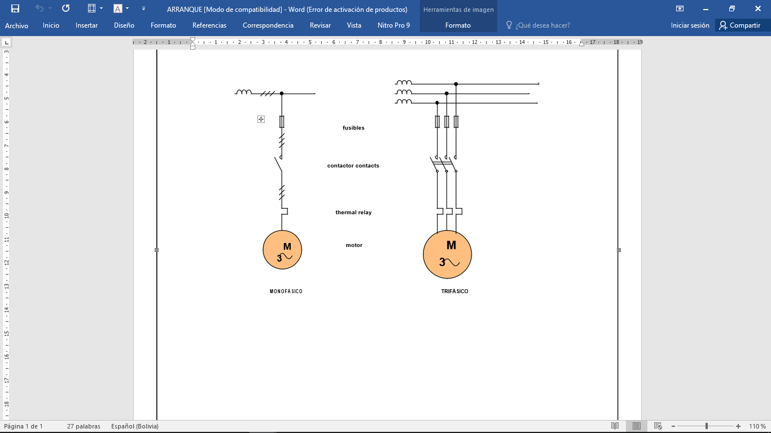

ANEXOS 11 PROGRAMA

*int Arranque=0; int Paro=0; int Estado=0; int Agua=0;*

*int EnA = 10; //Motor de la harina*

*void setup()*

*{*

*pinMode(4,INPUT); // lectura*

*pinMode(2,INPUT); // lectura de dato Marcha*

*pinMode(3,INPUT); // lectura de dato Paro*

*pinMode(11,OUTPUT); //H2O AGUA*

*pinMode(12,OUTPUT); //Motor Cazuela*

*pinMode(EnA,OUTPUT); //Harina*

*}*

*void loop() {*

*digitalWrite(EnA,HIGH); //Harina*

*digitalWrite(12,HIGH);// Motor Cazuela*

*digitalWrite(11,HIGH); //H20*

*Arranque = digitalRead(2);*

*Paro = digitalRead(3);*

*Agua = digitalRead(4);*

*if(Arranque==LOW)*

*{*

*Estado = 1;*

*Agua =1;*

*digitalWrite(EnA,LOW);// Motor "harina"*

*delay (5000); //Tiempo de ejecucion*

*}*

*else*

*if(Estado == 1)*

*{*

*digitalWrite(12,LOW);//Motor Cauzuela en 1 al CONTACTOR*

*}*

*if (Paro==HIGH)*

*{ Estado=0; }*

*if (Agua==LOW)*

*{*

*if(Estado==1&&Arranque==1)*

*{*

*digitalWrite(11,LOW);*

*delay(6000) ; //Tiempo de ejecucion*

*}}}*